SKRIPSI

HUBUNGAN PERILAKU GIZI REMAJA PUTRI DENGAN STATUS GIZI DAN ANEMIA DI YAYASAN NURUL ISLAM INDONESIA



TAZKIA ALVISYAHRANI
P01031223178

KEMENTERIAN KESEHATAN REPUBLIK INDONESIA
POLITEKNIK KESEHATAN MEDAN JURUSAN GIZI
SARJANA TERAPAN GIZI DAN DIETETIKA
2024

SKRIPSI

HUBUNGAN PERILAKU GIZI REMAJA PUTRI DENGAN STATUS GIZI DAN ANEMIA DI YAYASAN NURUL ISLAM INDONESIA

Skripsi ini diajukan sebagai salah satu syarat untuk menyelesaikan
Program Studi Sarjana Terapan Gizi dan Dietetika
Di Jurusan Gizi Politeknik Kesehatan Medan

TAZKIA ALVISYAHRANI
P01031223178

KEMENTERIAN KESEHATAN REPUBLIK INDONESIA
POLITEKNIK KESEHATAN MEDAN JURUSAN GIZI
SARJANA TERAPAN GIZI DAN DIETETIKA
2024

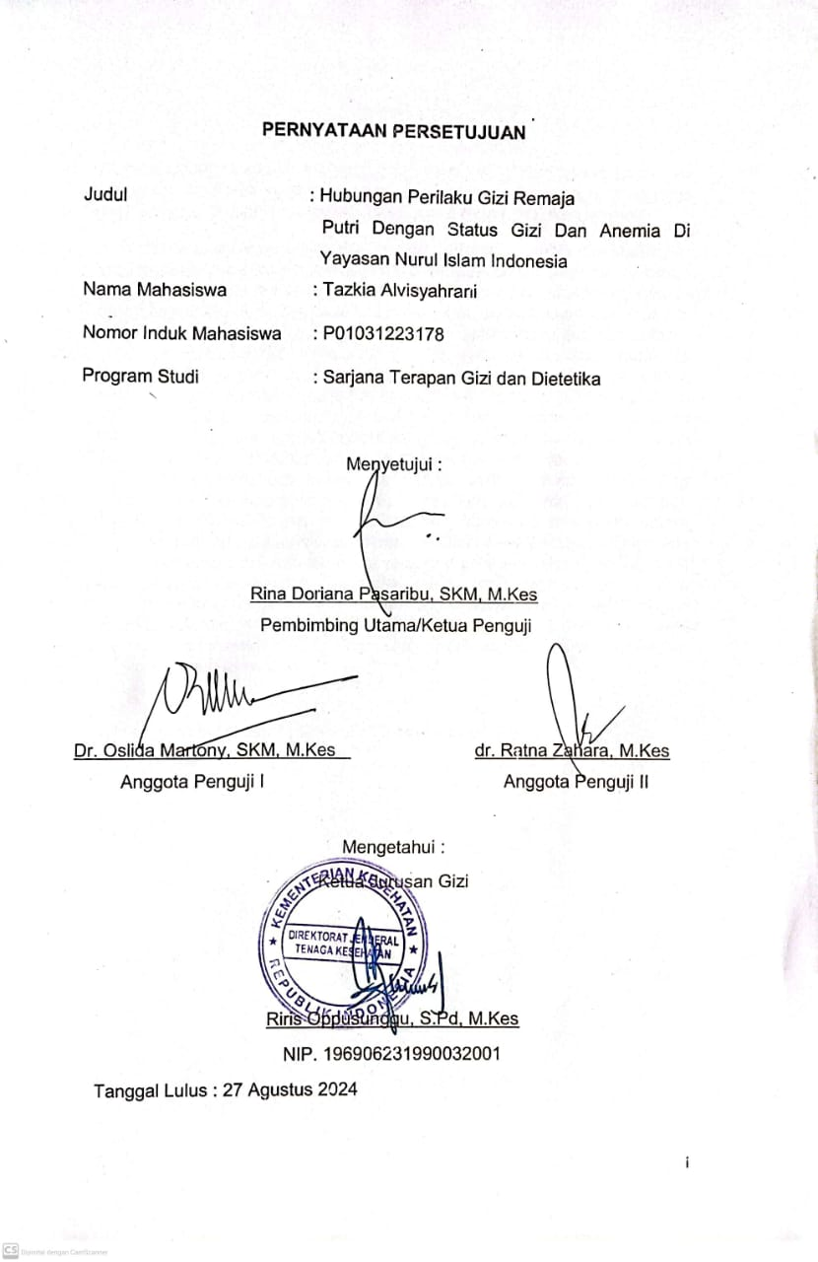

ABSTRAK

TAZKIA ALVISYAHRANI “ HUBUNGAN PERILAKU GIZI REMAJA PUTRI DENGAN STATUS GIZI DAN ANEMIA DI YAYASAN NURUL ISLAM INDONESIA” (DIBAWAH BIMBINGAN RINA DORIANA PASARIBU).
Latar Belakang : Rendahnya perilaku gizi terhadap anemia dan status gizi berpengaruh pada kurangnya perhatian remaja dalam memilih makanan yang bergizi seimbang yang terdiri dari karbohidrat, protein, lemak, vitamin dan mineral. Hal tersebut pada akhirnya akan menimbulkan masalah gizi dan anemia pada remaja. Tujuan : Tujuan penelitian untuk mengetahui hubungan perilaku gizi remaja putri dengan status gizi dan anemia di Yayasan Nurul Islam Indonesia. Metode : Jenis penelitian ini adalah observasional, dengan desain Cross sectional. Populasi dalam penelitian ini adalah seluruh remaja putri SMP dan SMA Yayasan Nurul Islam Indonesia. Sampel adalah populasi yang memenuhi kriteria inklusi sebanyak 96 orang. Hasil : Hasil uji statistic menunjukkan ada hubungan antara pengetahuan gizi remaja putri dengan status gizi diperoleh nilai (p value=0.039). Tidak ada hubungan antara sikap gizi remaja putri dengan status gizi diperoleh nilai (p value=0.89). Tidak ada hubungan antara tindakan gizi dengan status gizi diperoleh nilai (p value=0.312). Tidak ada hubungan antara pengetahuan gizi remaja putri dengan anemia diperoleh nilai (p value=0.515). Ada hubungan antara sikap gizi dengan anemia diperoleh nilai (p value=0.019). Ada hubungan antara tindakan gizi dengan anemia diperoleh nilai (p value=0.034). Diskusi : Hasil penelitian dapat menjadi pemahaman bagi evaluasi program pemerintah dalam pemberian tablet Fe untuk remaja putri.

Kata Kunci : Anemia, Perilaku Gizi, Remaja Putri, Status Gizi,

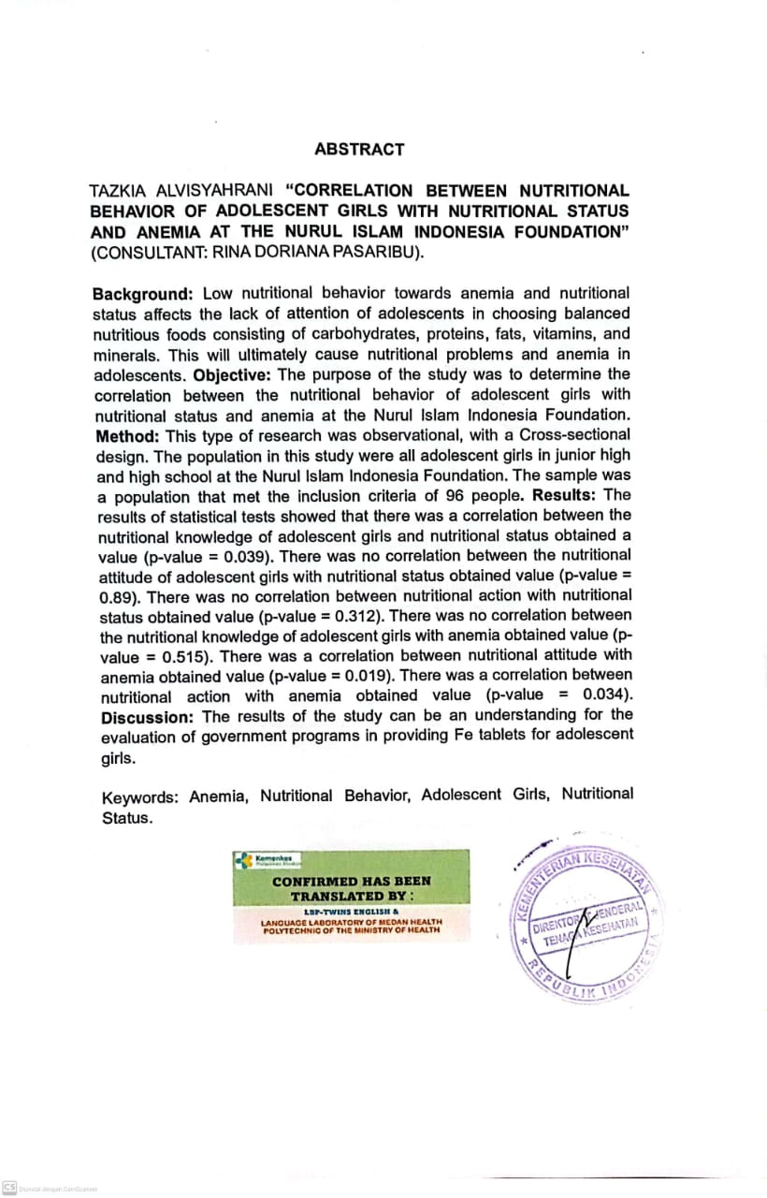

KATA PENGANTAR

Puji dan syukur penulis ucapkan atas kehadirat Allah SWT. Tuhan Yang Maha Esa atas segala nikmat dan Hidayah-Nya sehingga penulis dapat menyelesaikan penulisan skripsi “HUBUNGAN PERILAKU GIZI REMAJA PUTRI DENGAN STATUS GIZI DAN ANEMIA DI YAYASAN NURUL ISLAM INDONESIA” ini dapat diselesaikan dengan baik dan maksimal sesuai waktu yang direncanakan.
Dalam penyusunan Skripsi ini penulis banyak mendapatkan bantuan dan dukungan dari berbagai pihak. Oleh karena itu, pada kesempatan ini penulis menyampaikan ucapan banyak terima kasih kepada:
- Riris Oppusunggu, S.Pd, M.Kes selaku ketua Jurusan Gizi Politeknik Kesehatan Medan.
- Bernike Dolok Saribu, SST, M.Kes selaku Kaprodi D-IV Jurusan Gizi Politeknik Kesehatan Medan.
- Rina Doriana Pasaribu, SKM, M.Kes selaku pembimbing yang telah bersedia meluangkan waktunya untuk memberikan araha, bimbingan serta masukan dan dukungan kepada penulis dalam menyelesaikan Usulan Skripsi.
- Dr. Oslida Martony, SKM, M.Kes selaku dosen penguji I yang telah memberikan saran dan masukan kepada penulis.
- dr. Ratna Zahara, M.Kes selaku dosen penguji II yang telah memberikan saran dan masukan kepada penulis.
- Kedua orang tua saya, Bapak Trisnadi SE dan Ibu Meita Pravita Sari SE serta keluarga besar saya yang selalu senantiasa memberikan dukungan dan kasih sayang kepada saya.
- Seluruh teman-teman alih jenjang D-IV atas kerja sama, motivasi dan dukungan.
Penulis menyadari bahwa skripsi ini masih jauh dari kata sempurna, untuk itu penulis mengharapkan saran dan masukan dari semua pihak yang bersifat membangun dalam penyempurnaan skripsi.

Penulis

DAFTAR ISI
NO HALAMAN
PERNYATAAN PERSETUJUAN i
KATA PENGANTAR ii
DAFTAR ISI iii
DAFTAR TABEL v
DAFTAR GAMBAR vi
DAFTAR LAMPIRAN vii
BAB I PENDAHULUAN 1
A. Latar Belakang 1
B. Rumusan Masalah 4
C. Tujuan Penelitian 4
D. Manfaat Penelitian 5
BAB II TINJAUAN PUSTAKA 7
A. Remaja Putri 7
B. Status Gizi 8
C. Anemia 13
D. Gizi Seimbang 22
E. Hubungan Pengetahuan Gizi Remaja Putri Dengan Status Gizi 31
F. Hubungan Sikap Gizi Remaja Putri Dengan Status Gizi 31
G. Hubungan Pengetahuan Gizi Remaja Putri Dengan Anemia 32
H. Hubungan Sikap Gizi Remaja Putri Dengan Anemia 32
I. Kerangka Teori 33
J. Kerangka Konsep 35
K. Definisi Operasional 36
L. Hipotesis Penelitian 38
BAB III METODE PENELITIAN 39
A. Lokasi dan Waktu Penelitian 39
B. Jenis dan Rancangan Penelitian 39
C. Populasi Dan Sampel 39
D. Jenis dan Cara pengumpulan Data 40
E. Pengolahan dan analisis data 42
BAB IV HASIL DAN PEMBAHASAN 44
A. Hasil 44
B. Pembahasan 53
BAB V KESIMPULAN DAN SARAN 62
A. Kesimpulan 62
B. Saran 63
DAFTAR PUSTAKA 64

DAFTAR TABEL

NO HALAMAN
Tabel 1. Klasifikasi Ambang Batas Indeks Massa Tubuh ( IMT) 10
Tabel 2. Kategori Status Gizi 10
Tabel 3. Klasifikasi Anemia Berdasarkan Batasan Hemoglobin 17
Tabel 4. Definisi Operasional 36
Tabel 5. Distribusi Frekuensi Responden Menurut Umur 45
Tabel 6. Distribusi Frekuensi Responden Menurut Kelas 46
Tabel 7. Distribusi Frekuensi Pengetahuan Gizi Responden 46
Tabel 8. Distribusi Frekuensi Sikap Gizi Responden 47
Tabel 9. Distribusi Frekuensi Tindakan Gizi Responden 47
Tabel 10. Distribusi Frekuensi Status Gizi Responden 48
Tabel 11. Distribusi Frekuensi Anemia Responden 48
Tabel 12. Hubungan Pengetahuan Gizi Remaja Putri Dengan Status Gizi Di Yayasan Nurul Islam Indonesia 48
Tabel 13. Hubungan Sikap Gizi Remaja Putri Dengan Status Gizi Di Yayasan Nurul Islam Indonesia 49
Tabel 14. Hubungan Tindakan Gizi Remaja Putri Dengan Status Gizi Di Yayasan Nurul Islam Indonesia 50
Tabel 15. Hubungan Pengetahuan Gizi Remaja Putri Dengan Anemia Di Yayasan Nurul Islam Indonesia 51
Tabel 16. Hubungan Sikap Gizi Remaja Putri Dengan Anemia Di Yayasan Nurul Islam Indonesia 52
Tabel 17. Hubungan Tindakan Gizi Remaja Putri Dengan Anemia Di Yayasan Nurul Islam Indonesia 52

DAFTAR GAMBAR
NO HALAMAN
Gambar 1. Gizi Seimbang 27
Gambar 2. Kerangka Teori Unicef 33
Gambar 3. Kerangka Teori Lawrence Green 34
Gambar 4. Kerangka Konsep 35

DAFTAR LAMPIRAN

NO HALAMAN
Lampiran 1. Persetujuan Menjadi Subjek Penelitian 69
Lampiran 2. Kuesioner Penelitian Pengetahuan Gizi 70
Lampiran 3. Kuesioner Penelitian Sikap Gizi 73
Lampiran 4. Kuesioner Penelitian Tindakan Gizi 75
Lampiran 5. Bukti Bimbingan 77
Lampiran 6. Master tabel 79
Lampiran 7. Dokumentasi Penelitian 82
Lampiran 8. Uji Statistic 83
Lampiran 9. Surat Izin Penelitian 91
Lampiran 10. Surat Balasan Izin Penelitian 92
Lampiran 11. Daftar Riwayat Hidup 93

BAB I

PENDAHULUAN

Latar Belakang
Masalah gizi pada remaja merupakan titik awal yang penting dalam menciptakan generasi yang sehat. Pada saat ini, remaja Indonesia dihadapi pada tiga masalah gizi atau triple burden of malnutrition. Ketiga masalah gizi tersebut adalah kekurangan gizi, obesitas, dan defisiensi zat gizi mikro termasuk anemia. Padahal, masa remaja merupakan masa yang sangat penting dalam membentuk perilaku yang berkaitan dengan kesehatan dan gizi. Oleh karena itu, jika tidak ditangani dengan baik dan sesegera mungkin, permasalahan gizi pada remaja saat ini akan berkontribusi pada berbagai penyakit kronis di kemudian hari (Baroroh dkk., 2022).
Masalah gizi utama pada remaja putri saat ini adalah anemia karena remaja putri pada setiap bulannya akan mengalami menstruasi yang mana pada saat menstruasi ini mereka akan beresiko terkena anemia, ditambah lagi dengan tidak mengkonsumsi zat gizi mikro dan gaya hidup seperti diet sehingga kurangnya asupan gizi seimbang dalam tubuh yang kurang baik yang dapat meningkatkan resiko terjadinya anemia (Diani dkk., 2019).
Hasil laporan Riset Kesehatan Dasar tahun 2018 menunjukkan bahwa 8,1% remaja usia 16-18 tahun dengan kondisi kurus dan sangat kurus. Sedangkan prevalensi berat badan lebih dan obesitas sebesar 13,5% pada remaja usia 16-18 tahun. Prevalensi status gizi di provinsi Sumatera Utara tahun 2018 remaja usia 16-18 tahun sebesar 0,67 sangat kurus, 4,39% kurus, 10,9% berat badan lebih, dan 4,01% obesitas. Di kota medan prevalensi status gizi remaja usia 16-18 tahun sebesar 3,63% kurus, 9,36% berat badan lebih, dan 6,56% obesitas (Riskesdas 2018).
Hasil laporan World Health Organization (WHO) dalam world health statistics tahun 2021 menunjukan bahwa prevalensi anemia pada wanita usia reproduktif (15-49) di dunia tahun 2019 berkisar sebanyak 29.9 % (WHO, 2021). Berdasarkan hasil laporan Riset Kesehatan Dasar tahun 2018 oleh Balitbangkes di Indonesia prevalensi anemia pada remaja putri berkisar sebesar 27.2% pada kelompok usia 15-24 tahun sehingga hal ini menyebabkan anemia merupakan masalah kesehatan utama pada remaja khususnya remaja putri. (Aulya et al., 2022.)Prevalensi anemia di Provinsi Sumatera Utara tahun 2017 sebesar 58,2% dan di Kota Medan 26,5% (Kusuma dkk., 2022).
Faktor- faktor yang mempengaruhi status gizi pada remaja adalah ketidakseimbangan antara asupan makan, tingkat aktivitas fisik rendah, perilaku diet, faktor psikososial, persepsi yang salah tentang gizi. faktor-faktor lainnya secara terintegrasi seperti aspek psikologis (body image) dan aspek psikiatrik (depresi) (Rahayu 2020). Selama masa remaja, pengkajian status gizi perlu dilakukan, salah satu cara sederhana yang dapat digunakan untuk menilai status gizi pada remaja yaitu dengan mengukur Indeks Massa Tubuh (IMT) (Adiyani dkk., 2018).
Penyebab masalah status gizi pada remaja putri yaitu kurangnya Pengetahuan dan sikap yang rendah terkait makanan dan zat gizi, sumber-sumber zat gizi pada makanan, makanan aman di konsumsi sehingga tidak menimbulkan penyakit dan cara mengolah makanan yang baik agar zat gizi dalam makanan tidak hilang serta bagaimana hidup sehat. Pengetahuan gizi yang baik akan mempengaruhi asupan makanan yang masuk kedalam tubuh, karena pengetahuan gizi memberikan informasi yang berhubungan dengan gizi, dan makanan (Aulia dkk. 2021).
Salah satu faktor terjadinya anemia yaitu minimnya pengetahuan tentang anemia di kalangan remaja wanita membuat banyak dari mereka kurang baik dalam mengatur pola makan dan makanan yang bergizi seimbang sehingga terjadi sikap dan pengetahuan untuk mencegah terjadinya anemia menjadi kurang baik. Perubahan perilaku tidak selalu disebabkan oleh peningkatan pengetahuan sehingga remaja wanita yang memiliki wawasan baik terhadap anemia belum tentu baik dalam berprilaku mencegah anemia (Sultan Izdihar dkk., 2022).
Penyebab anemia pada remaja putri yaitu mengalamigangguan perkembangan motoric dan intelektual, penurunan kecerdasan, penurunan kemampuan belajar, penurunan kebugaran, dan pencapaian tinggi badan yang maksimal. Hal ini dapat mempengaruhi kesehatan ibu hamil muda dan meningkatkan risiko kematian ibu, kelahiran premature dan berat badan lahir rendah (Nurhidayati dkk., 2021).
Rendahnya pengetahuan dan sikap pada remaja terhadap anemia dan status gizi berpengaruh pada kurangnya perhatian remaja dalam pemilihan makanan yang bergizi seimbang yang terdiri dari karbohidrat, protein lemak, vitamin dan mineral dan pencegahan masalah kesehatan terutama anemia. Hal tersebut pada akhirnya akan meningkatkan risiko anemia pada remaja. Masalah yang timbul akibat anemia ini antara lain badan lemas, kelelahan, penurunan fungsi kognitif dan produktivitas kerja, serta peningkatan risiko menderita anemia saat hamil nantinya.
Hasil penelitian (Agustina dkk., 2021) Pengetahuan dan sikap tentang anemia dan gizi seimbang merupakan aspek penting dalam upaya terbentuknya tindakan yang positif untuk mencegah anemia dan masalah pada status gizi pada remaja putri. Sumplementasi zat besi dan konsumsi makanan yang seimbang dan tepat untuk mencegah anemia. Faktor lain seperti status sosio-ekonomi keluarga, lingkungan, dan edukasi seputar menjaga asupan gizi seimbang juga berkontribusi dalam membangun status gizi ideal. Pemberian edukasi seputar gizi dapat memengaruhi pengetahuan dan sikap gizi seimbang (Malini dkk., 2023).
Salah satu upaya yang dilakukan oleh pemerintah untuk mengatasi anemia dan menjaga status gizi pada remaja yaitu dengan memberikan peyuluhan tentang aksi gizi bersama dan pentingnya mengkonsumsi tablet tambah darah untuk mencegah terjadinya anemia ke setiap sekolah. Media yang digunakan untuk penyuluhan kepada remaja berupa poster dan video bertujuan untuk menginformasikan para remaja perihal kepentingan zat gizi dan konsumsi tablet tambah darah mereka secara khusus. Terkandung zat besi, melakukan pola hidup dan pola makan yang seimbang (Ulva dkk., 2022).
Program pemerintah Indonesia yang fokus terhadap penanggulangan anemia remaja putri yakni Program Pencegahan dan Penanggu- angan Anemia Gizi Besi (PPAGB) dengan sasaran anak Sekolah Menengah Atas (SMA) melalui pemberian suplementasi kapsul zat besi (Permatasari dkk., 2018). Program pemberian Tablet Tambah Darah (Fe) di sekolah menengah (SMP dan SMA) adalah upaya untuk meningkatkan kesehatan remaja terutama dalam mencegah anemia atau kekurangan zat besi. Puskesmas memberikan penyuluhan kepada siswa tentang pentingnya asupan zat besi dalam makanan dan bahaya kekurangan zat besi. Diberikan informasi mengenai manfaat tablet tambah darah (Fe) dalam mencegah anemia.
Berdasarkan survey pendahuluan yang dilakukan di SMAS Nurul Islam Indonesia dari 32 orang yang diskrining, terdapat 7 remaja putri yang mengalami anemia. Status gizi remaja putri di SMAS Nurul Islam Indonesia status gizi underweight yaitu 4 orang, status gizi normal sebanyak 19 orang, status gizi overweight 4 orang dan status gizi obesitas 5 orang. Sekolah SMAS Nurul Islam Indonesia sudah pernah diberikan program puskesmas seperti pemberian tablet tambah darah untuk mencegah anemia dan penyuluhan tentang gizi kepada siswa dan siswi SMAS Nurul islam Indonesia oleh puskesmas melalui program aksi gizi bersama pada tahun 2023.
Berdasarkan uraian diatas, maka peneliti ingin melakukan penelitian yang berjudul “Hubungan Pengetahuan Dan Sikap Remaja Putri Tentang Gizi Seimbang Dan Anemia Dengan Status Gizi Dan Anemia Di SMAS Nurul Islam Indonesia”.

Rumusan Masalah
Bagaimana hubungan perilaku gizi remaja putri dengan status gizi dan anemia di yayasan nurul islam Indonesia?

Tujuan Penelitian
- Tujuan Umum
Untuk mengetahui hubungan perilaku gizi remaja putri dengan status gizi dan anemia di yayasan nurul islam Indonesia.
- Tujuan Khusus
- Menilai pengetahuan gizi remaja putri di yayasan Nurul Islam Indonesia.
- Menilai sikap gizi remaja putri di yayasan Nurul Islam Indonesia.
- Menilai tindakan gizi remaja putri di yayasan Nurul Islam Indonesia.
- Menilai status gizi pada remaja putri di yayasan Nurul Islam Indonesia.
- Mengukur kejadian anemia pada remaja putri di yayasan Nurul Islam Indonesia.
- Menganalisis hubungan pengetahuan gizi remaja putri dengan status gizi di Yayasan Nurul Islam Indonesia.
- Menganalisis hubungan sikap gizi remaja putri dengan status gizi di Yayasan Nurul Islam Indonesia.
- Menganalisis hubungan tindakan gizi remaja putri dengan status gizi di Yayasan Nurul Islam Indonesia.
- Menganalisis hubungan pengetahuan gizi remaja putri dengan anemia di Yayasan Nurul Islam Indonesia
- Menganalisis hubungan sikap gizi remaja putri dengan anemia di Yayasan Nurul Islam Indonesia.
- Menganalisis hubungan tindakan remaja putri dengan anemia di Yayasan Nurul Islam Indonesia.

Manfaat Penelitian
- Bagi Institusi
Sebagai bahan referensi atau bahan bacaan untuk lingkungan Sendiri dan institusi dalam melakukan penelitian selanjutnya untuk pengembangan ilmu pengetahuan di bidang gizi kesehatan khususnya tentang “Hubungan Perilaku Gizi Remaja Putri Dengan Status Gizi Dan Anemia Di Yayasan Nurul Islam Indonesia”.
- Bagi Remaja Putri
Manfaat penelitian bagi siswi remaja putri yaitu menambah pengetahuan dan sikap tentang ” Hubungan Perilaku Gizi Remaja Putri Dengan Status Gizi Dan Anemia Di Yayasan Nurul Islam Indonesia”.
- Bagi Peneliti
Manfaat penelitian bagi peneliti yaitu sebagai salah satu sarana dan pedoman untuk mengembangkan kemampuan dan wawasan penulis yang sudah didapat selama perkuliahan.

- Bagi sekolah
Manfaat penelitian bagi sekolah yaitu sebagai referensi tentang “Hubungan Perilaku Gizi Remaja Putri Dengan Status Gizi Dan Anemia Di Yayasan Nurul Islam Indonesia”.

BAB II

TINJAUAN PUSTAKA
- Remaja Putri
- Pengertian Remaja Putri
Pengertian remaja menurut WHO adalah kelompok penduduk yang berusia antara 10-19 tahun yang memiliki ciri-ciri sedang mengalami transisi biologis (fisik), psikologis (jiwa) maupun sosial ekonomi. Menurut (Indartanti & Kartini, 2019), menyebutkan bahwa rentang remaja bisa dibagi menjadi empat kelompok yaitu:
a. Masa pra remaja : usia 10-12 tahun
b. Masa remaja awal : usia 12-15 tahun
c. Masa remaja pertengahan : usia 15-18 tahun
d. Masa remaja akhir : usia 18-21 tahun
Pada remaja putri, puncak pertumbuhan terjadi sekitar 12-18 bulan sebelum mengalami menstruasi pertama yaitu sekitar usia 10-14 tahun (Briawan, 2018). Selama masa remaja, kebutuhan zat besi akan meningkat drastis sebagai hasil dari ekspansi total volume darah, peningkatan massa lemak tubuh dan terjadinya menstruasi.
- Masalah Pada Remaja Putri
Pada wanita, kebutuhan akan zat besi yang tinggi disebabkan oleh kehilangan darah pada saat menstruasi. Secara keseluruhan, kebutuhan zat besi meningkat dari kebutuhan sebelum masa remaja sebesar 0,7 sampai 0,9 mg Fe perhari. Remaja putri memerlukan zat besi sebesar 2,2 mg per hari dan kebutuhan ini akan meningkat pada saat menstruasi (Wiseman, 2019). Remaja putri cenderung memiliki simpanan zat besi yang lebih rendah dibandingkan dengan pria. Hal ini yang mengakibatkan remaja putri lebih rentan mengalami anemia defisiensi zat besi.
Remaja putri memiliki risiko yang lebih tinggi mengidap anemia defisiensi besi daripada remaja putra. Alasan pertama karena setiap bulannya mengalami menstruasi sehingga membutuhkan lebih banyak zat besi pengganti. Alasan kedua adalah karena remaja putri seringkali menjaga penampilan (body image), berkeinginan untuk tetap langsing atau kurus sehingga melakukan diet dan pengurangan makanan yang ekstrim. Diet yang tidak seimbang akan menyebabkan tubuh kekurangan zat gizi yang penting termasuk zat besi (Gleason, 2017). Pada tahap ini, remaja putri akan mengalami menarche yang merupakan salah satu cara kehilangan zat besi dari dalam tubuh manusia. Pada tahap ini pula remaja putri akan lebih memperhatikan body image sebagai alasan agar dapat diterima oleh kelompok sebayanya yang mengharuskan remaja tidak memenuhi kebutuhan nutrisi dengan kuantitas dan kualitas yang baik.
- Status Gizi
- Pengertian Status Gizi
Status gizi adalah ekspresi dari keadaan keseimbangan dalam bentuk tertentu atau perwujudan dari nutriture dalam bentuk variabel tertentu. Status gizi dapat pula diartikan sebagai gambaran kondisi fisik seseorang sebagai refleksi dari keseimbangan energi yang masuk dan yang dikeluarkan oleh tubuh. Status gizi adalah keadaan kesehatan yang berhubungan dengan penggunaan makanan oleh tubuh. Status gizi dibedakan menjadi tiga kategori, yaitu status gizi kurang, status gizi normal, status gizi lebih dan obesitas. (Supariasa, 2013).
- Pengukuran Status Gizi
Penilaian status gizi dengan pengukuran langsung berupa antropometri. Aspek – aspek antropometri sebagai berikut : (Supariasa, 2013)
a. Antropometri
Secara umum antropometri artinya ukuran tubuh manusia, ditinjau dari sudut pandang gizi, maka antropomerti gizi berhubungan dengan berbagai macam pengukuran dimensi tubuh dan komposisi tubuh dari berbagai tingkat umur dan tingkat gizi.
b. Berat badan
Berat badan dijadikan pilihan utama karena berbagai pertimbangan,
antara lain: pengukuran atau standar yang paling baik, kemudahan dalam melihat perubahan dan dalam waktu yang relatif singkat yang disebabkan perubahan kesehatan dan pola konsumsi, dapat mengecek status gizi saat ini dan bila dilakukan secara berkala dapat memberikan gambaran pertumbuhan. Alat yang digunakan sebaiknya memenuhi beberapa persyaratan yaitu: mudah dibawa dari satu tempat ke tempat yang lain dan mudah digunakan, harganya relatif murah dan mudah diperoleh, skalanya mudah dibaca dan ketelitian penimbangan maksimum 0,1 kg.
c. Tinggi badan
Tinggi badan merupakan parameter yang penting bagi keadaan yang telah lalu dan keadaan sekarang. Selain itu, faktor umur dapat dikesampingkan dengan menghubungkan berat badan terhadap tinggi badan (Quac stick). Pengukuran tinggi badan dapat dilakukan dengan menggunakan alat pengukur tinggi mikrotoa (microtoise) dengan ketelitian 0,1 cm.
d. IMT (Indeks Massa Tubuh)
Status gizi remaja dapat ditentukan beberapa, cara salah satunya menghitung indeks masa tubuh (IMT), untuk remaja pengukuran IMT diperoleh berdasarkan perhitungan berat badan kg dibagi dengan tinggi badan m kuadrat, sehingga diperoleh satuan untuk IMT adalah kg/m². Salah satu pengukuran antropometri yang digunakan untuk mengetahui keadaan gizi orang dewasa adalah dengan menghitung indeks massa tubuh (IMT) seseorang diperoleh dengan :
IMT (Indeks Masa Tubuh) = Berat Badan (kg)
Tinggi Badan (m²⁾
Menurut Jumaroh (2018), untuk kepentingan Indonesia, ambang batas dimodifikasi berdasarkan pengalaman klinis dan hasil penelitian di beberapa Negara. Kategori indeks massa tubuh (IMT) sebagai berikut :

Tabel 1. Klasifikasi Ambang Batas Indeks Massa Tubuh ( IMT)
Kategori  Berat Badan Kurang (Underweight)  Berat Badan Normal  Berat Badan Lebih (Overweight)  Obesitas | Batas Normal  <18,5  18,5-22,9  23-24,9  25-29,9
Sumber : Kemenkes 2014
- Klasifikasi Status Gizi
Ketetapan standar antropometri untuk menilai status gizi anak dan remaja yang dikeluarkan oleh Kementerian (2020) diambil dari standar WHO dengan menggunakan z-score yaitu :
Tabel 2. Kategori Status Gizi
Indeks  Umur (IMT/U)  Anak usia 5-18 Tahun | Kategori Status Gizi  Gizi kurang  Gizi baik (normal)  Gizi lebih (overweight)  Obesitas | Z-score  -3 SD sd <-2 SD  -2 SD sd + 1 SD  +1 SD sd +2SD  >+2SD

Sumber : PERMENKES RI Nomor 2 Tahun 2020
- Permasalahan Status Gizi Pada Remaja
Permasalahan status gizi pada remaja dapat bervariasi dan dipengaruhi oleh banyak faktor. Berikut adalah beberapa permasalahan umum yang terkait dengan status gizi pada remaja:
- Kekurangan Gizi: Banyak remaja yang tidak mendapatkan asupan nutrisi yang cukup dari makanan mereka. Ini bisa disebabkan oleh pola makan yang tidak sehat, keterbatasan akses terhadap makanan bergizi, atau kurangnya pengetahuan tentang pentingnya nutrisi.
- Kegemukan atau Obesitas: Obesitas atau kegemukan juga merupakan permasalahan yang semakin umum pada remaja. Bisa disebabkan oleh pola makan yang tidak sehat, konsumsi makanan cepat saji yang tinggi kalori dan rendah nutrisi, serta gaya hidup yang kurang aktif.
- Gangguan Makan: Beberapa remaja mungkin mengalami gangguan makan seperti anoreksia nervosa, bulimia nervosa, atau gangguan makan lainnya. Gangguan makan dapat menyebabkan ketidakseimbangan gizi yang serius dan masalah kesehatan lainnya.
- Kebutuhan Kalori yang Tinggi: Remaja sering mengalami lonjakan pertumbuhan dan perkembangan fisik yang membutuhkan asupan kalori yang lebih tinggi. Jika tidak memperhatikan pola makan yang sehat, kebutuhan ini mungkin tidak terpenuhi.
- Kurangnya Pengetahuan Tentang Gizi: Banyak remaja mungkin tidak memiliki pemahaman yang memadai tentang pentingnya gizi dan bagaimana memilih makanan yang sehat. Kurangnya pengetahuan ini dapat menyebabkan kebiasaan makan yang tidak sehat.
- Kurangnya Sikap Tentang Gizi : Sikap yang kurang peduli terhadap gizi dapat menyebabkan remaja cenderung mengabaikan pentingnya pola makan sehat dan memilih makanan yang kurang bergizi.
- Tekanan Budaya dan Sosial: Tekanan dari media, teman sebaya, dan norma budaya juga dapat mempengaruhi pola makan remaja. Misalnya, dorongan untuk memiliki tubuh yang sesuai dengan standar kecantikan tertentu dapat menyebabkan perilaku makan yang tidak sehat, baik berupa pola makan berlebihan atau bahkan kelaparan.
Untuk mengatasi permasalahan status gizi pada remaja, penting untuk memberikan pendidikan tentang nutrisi yang tepat, mendorong pola makan sehat, mempromosikan gaya hidup aktif, serta memberikan dukungan sosial dan kesehatan mental yang memadai.
- Faktor – Faktor Yang Mempengaruhi Status Gizi
Faktor- faktor yang mempengaruhi status gizi pada remaja putri ada dua,
yaitu faktor yang langsung dan faktor yang tidak langsung, adapun penjelasannya sebagai berikut :
1. Faktor Langsung
a. Konsumsi makanan
Konsumsi makanan merupakan salah satu faktor yang yang berpengaruh langsung terhadap keadaan gizi seseorang karena konsumsi makan yang tidak sesuai dengan kebutuhan tubuh, baik kualitas maupun kuantitas dapat menimbulkan masalah gizi. (Suandi, 2018).
b. Infeksi / penyakit
Penyakit/infeksi adalah penyakit yang disebabkan karena masuknya bibit penyakit. Antara infeksi dan status gizi kurang terdapat interaksi bolak-balik. Infeksi dapat menimbulkan gizi kurang melalui berbagai mekanismenya. Pada saat kondisi tidak sehat maka asupan energy tetap harus diperhatikan, karna sangat erat hubungannya antara infeksi dengan malnutrisi. Interaksi yang sinergis antara malnutrisi dengan infeksi penyakit, dan juga infeksi akan mempengaruhi status gizi mempercepat malnutrisi.
2. Faktor Tidak Langsung
a. Tingkat pendapatan
Pendapatan keluarga merupakan penghasilan dalam jumlah uang yang akan dibelanjakan oleh keluarga dalam bentuk makanan. Kemiskinan sebagai penyebab gizi kurang menduduki posisi pertama pada kondisi yang umum.
b. Pengetahuan
Walapun bahan makanan dapat disediakan oleh keluarga dan daya beli memadai tetapi karena kekurangan pengetahuan ini bisa menyebabkan keluarga tidak menyediakan makanan beranekaragam dan bergizi setiap hari bagi keluarganya.
c. Pola Asuh
Pola asuh orang tua merupakan proses perkembangan dan pertumbuhan anak baik secara fisik maupun psikis. Orang tua memberikan dorongan bagi anak dengan mengubah tingkah laku pengetahuan, dan nilai-nilai yang tepat bagi anak supaya anak mandiri, tumbuh serta berkembang secara sehat.
d. Pelayanan Kesehatan
Pelayanan Kesehatan biasa disebut dengan PKPR atau Pelayanan
Kesehatan Peduli Remaja adalah program pemerintah yang diampu Dinas
Kesehatan di tingkat Kabupaten/kota, untuk melayani kesehatan remaja. Program yang dijalankan meliputi konseling yang kontak dengan petugas kesehatan, pendidikan keterampilan hidup sehat, pemberian informasi dan edukasi.

Anemia
- Pengertian Pengetahuan Anemia
Pengetahuan mengenai anemia dapat disajikan sebagai pemahaman yang mendalam tentang kondisi kesehatan di mana tubuh mengalami kekurangan sel darah merah atau hemoglobin, menyebabkan penurunan kemampuan transportasi oksigen ke seluruh tubuh. Hal ini dikarenakan remaja putri belum memahami pengetahuan apa yang sebaiknya di hindari untuk mencegahnya terjadinya anemia (Diantari 2019).
- Faktor – faktor Yang Mempengaruhi Pengetahuan Anemia
Faktor – faktor yang mempengaruhi pengetahuan seseorang menurut (wawan, 2018) adalah :
- Pendidikan
Pendidikan dapat mengubah gaya hidup seseorang, terutama pengetahuan dan sikap untuk berperan dalam pengembangan.
- Usia
Semakin bertambahnya usia seseorang maka daya terima dan pemikirannya juga semakin bertambah, sehingga pengetahuan yang diterimanya semakin meningkat.
- Pengalaman
Pengalaman dapat memberikan pembelajaran atau pengetahuan dan meningkatkan keterampilan seseorang.
- Lingkungan
Lingkungan adalah suatu kondisi yang terdapat dalam kehidupan dan yang dapat mengubah perkembangan dan perilaku seseorang atau masyarakat.
- Social ekonomi
Jika tingkat sosial ekonomi rendah maka seseorang akan memiliki keterbatasan biaya untuk menempuh Pendidikan dan pastinya pengetahuan untuk berpikir juga terbatas.
- Sikap Anemia
Sikap terhadap anemia adalah respons atau sikap individu terhadap kondisi medis di mana tubuh mengalami kekurangan sel darah merah atau hemoglobin. Ini mencakup pemahaman tentang kondisi tersebut, penanganan yang tepat, serta upaya untuk memperbaiki kondisi kesehatan dengan pengobatan yang diperlukan dan perubahan gaya hidup yang mendukung. (Rusmanto, 2018).
Menurut pendapat (Azwar, 2019) sikap seseorang dapat dipengaruhi pada beberapa hal diantaranya:
a. Rumah.
Tingkah laku anak dan sikap anak tidak hanya dapat dipengaruhi oleh bagaimana sikap-sikap orang yang berada di dalam rumah, dan sikap mereka bagaimana mereka melakukan hubungan dengan orang-orang yang diluar rumah.
b. Sekolah
Peran pendidikan adalah, untuk membentuk kepribadian anggota
masyarakat agar menjadi warga yang baik dan unggul.
c. Pekerjaan
Pekerjaan sangat berpengaruh pada sikap seseorang. Kondisi lingkungan pekerjaan yang nyaman maka akan membentuk sikap positif pada pekerjaan. Apabila lingkungan kerja yang tidak nyaman maka akan membentuk sikap yang negative pada pekerjaanya.
d. Pengalaman
Pengalaman yaitu apa yang telah dialami seseorang akan ikut membentuk dan mempengaruhi penghayatan seseorang terhadap sosial. Tanggapan akan menjadi salah satu dasar terbentuknya sikap. Pengalaman juga sangat mempengaruhi seseorang dalam bersikap. Pengukuran sikap dilakukan dengan secara langsung dan tidak langsung. Secara langsung dapat ditanyakan bagaimana pendapat responden terhadap suatu objek secara tidak langsung dapat dilakukan dengan pendapat responden melalui kuesioner. (A.Wawan dan Dewi M.2018).
- Faktor – faktor Yang Mempengaruhi Sikap Anemia
Faktor-faktor yang mempengaruhi sikap antara lain :
- Pengalaman pribadi dapat menjadi membentuk sikap dengan meninggalkan kesan yang kuat. Jika pengalaman tersebut terjadi dalam lingkungan emosional, maka sikap lebih mudah dibentuk
- Pengaruh orang lain yang dianggap penting, cenderung memiliki sikap yang sesuai atau sejalan dengan mereka. Salah satu faktor yang mendorong kecenderungan ini adalah keinginan untuk menghindari konflik dengan pihak-pihak yang dianggap signifikan
- Kebudayaan dimana kita hidup dan tumbuh mempunyai pengaruh yang besar dalam membentuk sikap kita
- Media massa. Dalam surat kabar, radio atau media komunikasi lainnya, informasi yang perlu disampaikan secara jujur akan mempengaruhi sikap konsumen secara objektif
- Lembaga pendidikan dan lembaga agama. Konsep moral dan ajaran dari lembaga pendidikan dan lembaga keagamaan sangat menentukan sistem kepercayaan.
- Faktor emosional. Sikap berbasis emosi fungsinya sebagai saluran frustasi atau apropriasi berupa mekanisme pertahanan ego, yang dapat bersifat sementara atau permanen (persisten/ permanen).
- Tindakan Anemia
Tindakan adalah sesuatu upaya untuk mewujudkan sikap menjadi suatu perbuatan nyata yang memerlukan faktor pendukung (Alhadar, 2014). Tindakan anemia mengacu pada langkah-langkah atau intervensi medis yang dilakukan untuk mengatasi atau mengobati kondisi anemia.
1. Tingkatan Tindakan
a. Persepsi (perception) adalah merupakan praktek tingkat pertama yang diharapkan seseorang dapat mengenal dan memilih berbagi objek sehubungan dengan tindakan yang akan diambil.
b. Respon (guided response) adalah respon terpimpin yang merupakan praktek tingkat kedua, apabila seseorang dapat melakukan sesuatu yang sesuai dengan urutan yang benar dan sesuai contoh maka dapat dikatakan sudah melakukan respon terpimpin.
c. Mekanisme (mechanism) adalah apabila seseorang telah dapat melakukan sesuatu dengan benar secara otomatis atau sesuatu yang sudah dilakukan merupakan kebiasaan, maka sudah mencapai praktek tingkat tiga yaitu tahap mekanisme.
d. Adopsi (adoption) adopsi adalah suatu praktek atau tindakan yang sudah berkembang dengan baik dalam hal ini memiliki arti bahwa tindakan itu sudah dimodifikasikan tanpa mengurangi kebenaran tindakan.
2. Faktor Yang Mempengaruhi Tindakan
Perilaku di pengaruhi oleh 3 faktor (Alhadar, 2014) yaitu:
1) Faktor Predisposisi Predisposing Factor adalah faktor yang mencakup pengetahuan dan sikap masyarakat terhadap kesehatan.
2) Faktor Pendukung Enabling Factors adalah faktor yang merupakan ketersediaan sarana dan prasarana atau fasilitas kesehatan bagi masyarakat.
3) Faktor Pendorong Renforcing Factor adalah yang mencakup sikap dan prilaku petugas kesehatan yang merupakan kelompok referensi dari prilaku masyarakat.
- Pengertian Anemia
Anemia merupakan keadaan dimana jumlah sel darah merah atau hemoglobin kurang dari normal atau minimnya kadar sel darah merah/hemoglobin dalam darah. Kadar hemoglobin normal biasanya berbeda pada laki-laki dan perempuan. Anemia pada pria diartikan sebagai kadar hemoglobin kurang dari 13,5 gr/dL dan pada wanita hemoglobin kurang dari 12,0 gr/dL. Anemia diartikan juga dengan kurang darah. Hal ini disebabkan oleh kondisi jumlah hemoglobin atau sel darah merah berada dibawah jumlah normal (Ramini Harahap dkk., 2018).
Menurut penelitian (Supariasa, 2012) pada wanita batas normal kadar Hb yaitu 12 g/dl. Kadar Hb dikategorikan kedalam 2 kategori yaitu kadar Hb normal bila ≥ 12 g/dl dan kadar Hb rendah bila <12 g/dl.
Defisiensi besi merupakan kurangnya jumlah total besi didalam tubuh. Defisiensi besi yang terjadi cukup berat sehingga mengakibatkan eritropoesis terhambat dan menyebabkan terbentuknya anemia. Kondisi ini akan mengakibatkan kelemahan sehingga menjadi terhambat untuk beraktivitas dan mengganggu pertumbuhan dan perkembangan pada anak (Fitriany dkk., 2018).
Kekurangan kadar Hb didalam tubuh, disebabkan karena masukan zat besi melalui makanan sehari-hari tidak mencukupi kebutuhan fisiologis atau terjadi kehilangan besi karena adanya penyakit infeksi. Hal ini dapat berakibat pada penurunan kemampuan berpikir dan perubahan tingkah laku (Goreti Pantaleon dkk., 2020).
Tabel 3. Klasifikasi Anemia Berdasarkan Batasan Hemoglobin
Klasifikasi Anemia  Normal  Rendah  Sedang  Berat  Sangat berat | Batasan Hemogobin  12-16 gr/dl  11-11,9 gr/dl  8-10,9 gr/dl  5-7,9 gr/dl  <5 gr/dl
Sumber : WHO, 2013
- Gejala Anemia
menurut ( Yuni dkk., 2018) gejala anemia ditandai dengan :
- Cepat lelah.
- Pucat (kulit, bibir, gusi, mata, kulit kuku, dan telapak tangan). Jantung berdenyut kencang saat melakukan aktivitas ringan.
- Napas tersengal/ pendek saat melakukan aktivitas ringan.
- Nyeri dada.
- Pusing dan mata kerkunang.
- Cepat marah Tangan dan kaki dingin atau mati rasa
- Mudah mengantuk
- Penyebab Anemia Pada Remaja
Kekurangan zat besi telah lama dipahami sebagai akibat dari beberapa faktor etiologi yang menyebabkan ketidakseimbangan antara kebutuhan zat besi dan jumlah zat besi yang diserap. Faktor-faktor yang mempengaruhi yang berkaitan dengan kekurangan zat besi antara lain:
1. Diet
1) Rendahnya kadar zat besi dalam makanan
2) Rendahnya bioavabiliti besi dalam makanan (karena tingginya zat penghambat dan rendahnya zat pelancar zat besi )
3) Tidak memadainya zat besi dengan peningkatan kebutuhan selama fase kehidupan tertentu (masa bayi, remaja dan kehamilan)
4) Kekurangan zat gizi yang terkait dengan metabolisme besi.
2. Siklus kehidupan
1) Kehamilan yang berulang
2)Perdarahan terkait penggunaan IUDs untuk pengendalian kehamilan
3) Perdarahan yang berlebihan saat menstruasi
4)Peningkatan kebutuhan terkait dengan kehamilan dan pertumbuhan yang cepat pada ank usia dini dan remaja (pubertas)
3. Penyakit
1) Cacing tambang, schistosmiasis, trihuris, menyebabkan kehilangan darah yang kronis
2) Patologis kehilangan darah seperti wasir, ulkus peptikum, dan penyakit gastrointestinal dan maligna
3) Adanya gangguan pada proses penyerapan dan pemanfaatan zat besi, sindrom malabsorbsi, diare yang kronis dan faktor genetik.
4. Akibat rendahnya faktor sosial ekonomi
1) Kerawanan pangan
2) Tidak memadai dan kurangnya akses ke pelayanan kesehatan
3) Rendahnya sanitasi lingkungan dan kebersihan perorangan
5. Genetik
1) Penyakit sel sabit
2) Thalassemia
Anemia juga lebih sering dialami oleh remaja putri dibandingkan dengan pria, hal ini disebabkan karena wanita kehilangan darah secara alamiah setiap bulannya. Selama periode menstruasi wanita kehilangan zat besi sebesar 12,5-15 mg/bulan. Remaja putri kehilangan zat besi sebesar ± 1.3 mg/hari selama sikluas menstruasinya (Tarwoto Dkk, 2010). Kehilangan zat besi diatas rata-rata dapat terjadi pada remaja putri dengan pola mentruasi yang lebih banyak dan waktunya lebih panjang (Proverawati, 2018)
Anemia defisiensi zat besi juga dipengaruhi oleh perilaku remaja putri yang ingin tampil langsing sehingga membatasi asupan makanan. Anemia bisa disebabkan oleh kuranganya pengetahuan gizi pada remaja sehingga melakukan pembatasan makanan untuk menjaga bentuk tubuhnya (Soediaoetomo, 2018) Remaja putri mudah terserang anemia karena pada umumnya masyarakat Indonesia termasuk remaja putri lebih banyak mengkonsumsi makanan nabati yang kandungan zat besinya rendah, dibandingkan dengan makanan hewani yang memiliki nilai biologis lebih tinggi.
- Patofisiologi Terjadinya Anemia
Patofisiologi anemia defisiensi besi (ADB) disebabkan karena gangguan homeostasis zat besi dalam tubuh. Homeostasis zat besi dalam tubuh diatur oleh absropsi besi yang dipengaruhi asupan besi dan hilangnya zat besi. Kurangnya asupan zat besi, penurunan penyerapan besi, dan hilangnya peningkatan zat besi dapat menyebabkan ketidakseimbangan zat besi dalam tubuh sehingga menimbulkan anemia. Zat besi yang diserap di bagian proksimal usus halus dapat dialirkan dalam darah bersama hemoglobin, masuk ke dalam enterosit, dan disimpan dalam bentuk ferritin dan transferin.
Ketika tubuh kekurangan zat besi yang dibutuhkan, produksi hemoglobin dalam sel darah merah terganggu. Hal ini mengakibatkan jumlah dan kualitas sel darah merah menjadi kurang, yang pada akhirnya menyebabkan anemia defisiensi besi. Oleh karena itu, penting untuk memastikan asupan zat besi yang cukup melalui makanan serta mengatasi faktor-faktor yang dapat mengganggu penyerapan atau menyebabkan kehilangan zat besi untuk mencegah terjadinya anemia defisiensi besi. (Irianto, 2014).
- Dampak Anemia Pada Remaja
Penelitian immunologi menunjukkan bahwa kekurangan zat besi dalam tubuh dapat meningkatkan risiko terhadap penyakit infeksi. Dimana seseorang yang menderita defisiensi besi lebih mudah terserang penyakit infeksi, karena defisiensi besi erat hubungannya dengan kerusakan kemampuan fungsional dari mekanisme kekebalan tubuh yang sangat diperlukan untuk mencegah masuknya kuman penyakit ke dalam tubuh. Anemia zat besi pada remaja juga akan menyebabkan gangguan pertumbuhan dan menurunnya tingkat kecerdasan. Remaja yang menderita anemia zat besi akan mengalami gangguan pertumbuhan, penurunan daya konsentrasi belajar serta kurang bersemangat dalam beraktivitas karena mudah merasa lelah. Selain itu, defisiensi besi juga mempengaruhi pemusatan perhatian (konsentrasi), kecerdasan dan prestasi belajar di sekolah (Masrizal, 2007). Ketika jumlah hemoglobin berkurang secara ekstrim, maka dapat mengubah aktivitas kerja sebagai akibat dari menurunnya tansportasi oksigen dalam tubuh. Akibat jangka panjang dari anemia zat besi pada remaja putri adalah apabila remaja tersebut memasuki masa kehamilannya, maka ia tidak akan mampu memenuhi kebutuhan zat-zat gizi bagi dirinya dan juga bagi janin yang dikandungnya. Keguguran, kematian bayi dalam kandungan, kelahiran prematur, bayi dengan berat badan lahir rendah dan perdarahan dalam proses persalinan sering dikaitkan dengan adanya anemia dalam kehamilan (Lynch, 2000).
- Faktor – faktor yang mempengaruhi anemia pada remaja putri
Banyak faktor-faktor yang mendorong remaja putri dapat terkena anemia antara lain adalah :
- Adanya penyakit infeksi Penyakit infeksi mempengaruhi metabolisme dan utilisasi zat besi yang diperlukan dalam pembentukan hemoglobin dalam darah. Selain itu, Penyakit infeksi tertentu dapat mengganggu pencernaan dan mengganggu produksi sel darah merah.
- Menstruasi yang berlebihan pada remaja putri Menstruasi pada remaja putri biasanya mengakibatkan anemia, karena setiap bulan remaja putri mengeluarkan darah haid.
- Perdarahan yang mendadak seperti kecelakaan Perdarahan ini bisa saja akibat mimisan, luka karena jatuh atau kecelakaan.
- Jumlah makanan atau penyerapan diet yang buruk Kekurangan zat besi adalah penyebab utama anemia. Apabila remaja mendapatkan makanan bergizi yang cukup, sangat kecil kemungkinannya mengalami kekurangan zat besi, namun banyak remaja dari kalangan tidak mampu yang kurang mendapatkan makanan bergizi sehingga mengalami anemia dan gejala kurang gizi lainnya. Remaja dari kalangan mampu juga dapat terkena anemia bila memiliki gangguan pola makan atau berpola makan tidak seimbang.
- Penyakit cacingan pada remaja Meskipun penyakit cacingan tidak mematikan, namun cacingan bisa Menurunkan kualitas hidup penderitanya, bahkan mengakibatkan kurang darah (anemia) dan dapat mengakibatkan kebodohan.
- Pencegahan dan cara mengatasi anemia pada remaja
Menurut penelitian (Putri & Wulandari dkk., 2020) anemia anemia pada remaja dapat dihindari dengan mencegah beberapa hal, diantaranya yaitu :
- Makanan kaya zat besi dan asam folat, seperti daging, sereal, kacang-kacangan, sayuran berdaun hijau, roti dan buah-buahan.
- Makanan kaya vitamin B12, seperti susu, serta makanan berbahan dasar kacang kedelai, tempe dan tahu.
Buah-buahan kaya vitamin C, seperti jeruk, melon, tomat, dan stroberi.
- Menghindari kafein yang berlebihan, terutama setelah makan.
- Menentukan bahan makanan yang meningkatkan haemoglobin dalam tubuh
- Menghindari konsumsi makanan atau minuman yang menghambat pencernaan zat besi serta konsumsi suplemen.

Gizi Seimbang
- Pengertian Pengetahuan Gizi Seimbang
Pengetahuan gizi seimbang merupakan pengetahuan tentang makanan dan zat gizi, sumber-sumber zat gizi pada makanan, makanan yang aman dikonsumsi sehingga tidak menimbulkan penyakit dan cara mengolah makanan yang baik agar zat gizi dalam makanan tidak hilang serta bagaimana hidup sehat (Notoatmodjo, 2003 dalam Florerence 2017).
Gizi seimbang adalah susunan pangan sehari-hari yang menngandung zat gizi dalam jenis dan jumlah yang sesuai dengan kebutuhan tubuh, dengan memperhatikan prinsip keanekaragaman pangan, aktivitas fisik, perilaku hidup bersih dan mempertahahankan berat badan normal untuk mencegah masalah gizi. (Kemenkes RI, 2014).
- Faktor – faktor yang mempengaruhi pengetahuan Gizi Seimbang faktor – faktor yang mempengaruhi pengetahuan seseorang menurut (wawan, 2018) adalah :
- Pendidikan
Pendidikan dapat mengubah gaya hidup seseorang, terutama pengetahuan dan sikap untuk berperan dalam pengembangan.
- Usia
Semakin bertambahnya usia seseorang maka daya terima dan pemikirannya juga semakin bertambah, sehingga pengetahuan yang diterimanya semakin meningkat.
- Pengalaman
Pengalaman dapat memberikan pembelajaran atau pengetahuan dan meningkatkan keterampilan seseorang.
- Lingkungan
Lingkungan adalah suatu kondisi yang terdapat dalam kehidupan dan yang dapat mengubah perkembangan dan perilaku seseorang atau masyarakat.
- Social ekonomi
Jika tingkat sosial ekonomi rendah maka seseorang akan memiliki keterbatasan biaya untuk menempuh Pendidikan dan pastinya pengetahuan untuk berpikir juga terbatas.
- Sikap Gizi Seimbang
Sikap gizi seimbang adalah kesadaran dan perilaku yang mendukung untuk mengkonsumsi makanan yang seimbang dan bergizi untuk memenuhi kebutuhan tubuh. Dan mengetahui pemahaman tentang kebutuhan gizi individu, pemilihan makanan yang tepat, serta pola makan yang seimbang dan beragam. Sikap gizi seimbang juga mencakup kesadaran akan pentingnya memperhatikan asupan makanan dari berbagai kelompok makanan, seperti buah-buahan, sayuran, protein, karbohidrat, lemak sehat, dan sumber nutrisi penting lainnya. Ini juga mencakup pemahaman tentang ukuran porsi yang tepat dan pengendalian asupan kalori untuk menjaga keseimbangan energi. Sikap gizi seimbang penting untuk menjaga kesehatan secara keseluruhan dan mencegah berbagai penyakit terkait gizi.
Menurut pendapat (Azwar, 2019) sikap seseorang dapat dipengaruhi pada beberapa hal diantaranya:
a. Rumah.
Tingkah laku anak dan sikap anak tidak hanya dapat dipengaruhi oleh bagaimana sikap-sikap orang yang berada di dalam rumah, dan sikap mereka bagaimana mereka melakukan hubungan dengan orang-orang yang diluar rumah.
b. Sekolah
Peran pendidikan adalah, untuk membentuk kepribadian anggota masyarakat agar menjadi warga yang baik dan unggul.

c. Pekerjaan
Pekerjaan sangat berpengaruh pada sikap seseorang. Kondisi lingkungan pekerjaan yang nyaman maka akan membentuk sikap positif pada pekerjaan. Apabila lingkungan kerja yang tidak nyaman maka akan membentuk sikap yang negative pada pekerjaanya.
d. Pengalaman
Pengalaman yaitu apa yang telah dialami seseorang akan ikut membentuk dan mempengaruhi penghayatan seseorang terhadap sosial. Tanggapan akan menjadi salah satu dasar terbentuknya sikap. Pengalaman juga sangat mempengaruhi seseorang dalam bersikap. Pengukuran sikap dilakukan dengan secara langsung dan tidak langsung. Secara langsung dapat ditanyakan bagaimana pendapat responden terhadap suatu objek secara tidak langsung dapat dilakukan dengan pendapat responden melalui kuesioner. (A.Wawan dan Dewi M.2018).
Sikap gizi seimbang mengutamakan pentingnya pola makan yang sehat dan seimbang untuk mencapai kesejahteraan fisik dan mental yang optimal. Ini mencakup pemahaman yang mendalam tentang nilai gizi makanan, pilihan makanan yang tepat, dan kebiasaan makan yang mendukung kesehatan tubuh secara keseluruhan.
Beberapa aspek dari sikap gizi seimbang termasuk:
- Kesadaran akan Nutrisi: Sikap gizi seimbang melibatkan kesadaran akan pentingnya nutrisi bagi kesehatan. Ini mencakup pemahaman tentang jenis-jenis nutrisi yang diperlukan oleh tubuh, seperti karbohidrat, protein, lemak, vitamin, dan mineral.
- Pemilihan Makanan yang Sehat: Individu dengan sikap gizi seimbang cenderung memilih makanan yang sehat dan berkualitas. Mereka memprioritaskan makanan yang kaya akan nutrisi, seperti buah-buahan, sayuran, biji-bijian utuh, protein nabati dan hewani rendah lemak, serta lemak sehat.
- Pola Makan yang Seimbang: Sikap gizi seimbang juga mencakup pengakuan akan pentingnya memiliki pola makan yang seimbang. Ini berarti memperhatikan proporsi makanan dari berbagai kelompok makanan dan memastikan asupan nutrisi yang adekuat setiap harinya.
- Keterbukaan terhadap Perubahan: Individu dengan sikap gizi seimbang terbuka terhadap perubahan dalam pola makan mereka sesuai dengan kebutuhan tubuh dan situasi tertentu. Mereka tidak takut untuk mencoba makanan baru atau mengubah kebiasaan makan yang tidak sehat menjadi lebih sehat.
- Faktor – faktor Yang Mempengaruhi Sikap Gizi Seimbang
Faktor-faktor yang mempengaruhi sikap antara lain :
- Pengalaman pribadi dapat menjadi membentuk sikap dengan meninggalkan kesan yang kuat. Jika pengalaman tersebut terjadi dalam lingkungan emosional, maka sikap lebih mudah dibentuk.
- Pengaruh orang lain yang dianggap penting, cenderung memiliki sikap yang sesuai atau sejalan dengan mereka. Salah satu faktor yang mendorong kecenderungan ini adalah keinginan untuk menghindari konflik dengan pihak-pihak yang dianggap signifikan.
- Kebudayaan dimana kita hidup dan tumbuh mempunyai pengaruh yang besar dalam membentuk sikap kita.
- Media massa. Dalam surat kabar, radio atau media komunikasi lainnya, informasi yang perlu disampaikan secara jujur akan mempengaruhi sikap konsumen secara objektif.
- Lembaga pendidikan dan lembaga agama. Konsep moral dan ajaran dari lembaga pendidikan dan lembaga keagamaan sangat menentukan sistem kepercayaan.
- Faktor emosional. Sikap berbasis emosi fungsinya sebagai saluran frustasi atau apropriasi berupa mekanisme pertahanan ego, yang dapat bersifat sementara atau permanen (persisten/ permanen).
- Tindakan Gizi
Tindakan adalah sesuatu upaya untuk mewujudkan sikap menjadi suatu perbuatan nyata yang memerlukan faktor pendukung (Alhadar, 2014). Tindakan gizi merujuk pada langkah-langkah atau intervensi yang dilakukan untuk memastikan individu atau kelompok mendapatkan nutrisi yang cukup dan seimbang sesuai dengan kebutuhan mereka. Tujuan utama dari tindakan gizi adalah untuk meningkatkan status gizi, kesehatan, dan kesejahteraan.
1. Tingkatan Tindakan
a. Persepsi (perception) adalah merupakan praktek tingkat pertama yang diharapkan seseorang dapat mengenal dan memilih berbagi objek sehubungan dengan tindakan yang akan diambil.
b. Respon (guided response) adalah respon terpimpin yang merupakan praktek tingkat kedua, apabila seseorang dapat melakukan sesuatu yang sesuai dengan urutan yang benar dan sesuai contoh maka dapat dikatakan sudah melakukan respon terpimpin.
c. Mekanisme (mechanism) adalah apabila seseorang telah dapat
melakukan sesuatu dengan benar secara otomatis atau sesuatu yang sudah dilakukan merupakan kebiasaan, maka sudah mencapai praktek tingkat tiga yaitu tahap mekanisme.
d. Adopsi (adoption) adopsi adalah suatu praktek atau tindakan yang sudah berkembang dengan baik dalam hal ini memiliki arti bahwa tindakan itu sudah dimodifikasikan tanpa mengurangi kebenaran tindakan.
2. Faktor Yang Mempengaruhi Tindakan
Perilaku di pengaruhi oleh 3 faktor (Alhadar, 2014) yaitu:
1) Faktor Predisposisi Predisposing Factor adalah faktor yang mencakup pengetahuan dan sikap masyarakat terhadap kesehatan.
2) Faktor Pendukung Enabling Factors adalah faktor yang merupakan ketersediaan sarana dan prasarana atau fasilitas kesehatan bagi masyarakat.
3) Faktor Pendorong Renforcing Factor adalah yang mencakup sikap dan prilaku petugas kesehatan yang merupakan kelompok referensi dari prilaku masyarakat.
- Pengertian Gizi Seimbang
Gizi seimbang adalah makanan sehari-hari yang mengandung zat-zat gizi dengan jenis dan jumlah yang sesuai dengan kebutuhan tubuh dan memperhatikan prinsip keanekaragaman atau variasi menu makanan, aktivitas fisik, kebersihan, dan berat badan ideal. Gizi seimbang di indonesia divisualisasikan dengan Tumpeng Gizi Seimbang (TGS) yang berdasarkan budaya indonesia. TGS dirancang untuk membantu seseorang memilih makanan dengan jenis dan jumlah yang tepat sesuai dengan berbagai kebutuhan menurut usia (bayi, balita, remaja, dewasa, dan usia lanjut), serta sesuai dengan keadaan kesehatan (hamil, menyusui, aktivitas fisik, dan sakit) (Kemenkes RI 2014).
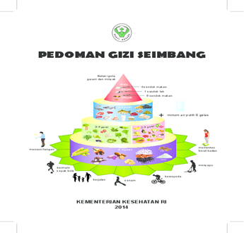
Gambar 1. Gizi Seimbang
Sumber Kemenkes 2014
Pola menu seimbang terdiri pada beragam makanan dalam jumlah dan porsi yang sesuai, pemenuhan kebutuhan gizi demi perlindungan serta penyempurnaan sel-sel tubuh yang gagal selama proses kehidupan. Menu 4 sehat 5 sempurna mewujudkan menu seimbang yang jika di susun dengan bagus tentu mencukupi keperluan semua zat gizi yang dibutuhkan bagi tubuh (Utami dkk., 2019).
- Konsep Gizi Seimbang
Gizi seimbang yaitu suatu menu makanan yang terdiri dari beranekaragam
makanan dalam jumlah dan proporsi yang sesuai, sehingga memenuhi kebutuhan gizi seseorang guna pemeliharaan dan perbaikan sel-sel tubuh dan proses kehidupan serta pertumbuhan dan perkembangan. Dalam konsep gizi seimbang, susunan makanan yang dianjurkan adalah yang menjamin keseimbangan zat-zat gizi. Bahan makanan sumber zat gizi seimbang tersebut dikelompokkan dan di sederhanakan berdasarkan
tiga fungsi utama zat – zat gizi, yaitu :
1. Sumber energi
2. Sumber zat pembangun
3. Sumber zat pengatur
Untuk mencapai gizi seimbang hendaknya susunan makanan sehari terdiri dari campuran ketiga kelompok bahan makanan tersebut namun setiap bahan makanan dipilih sesuai dengan ketersediaan bahan makanan tersebut, keadaan sosial ekonomi, nilai gizi, dan kebiasaan makan (Almatsier, 2009) Apabila konsumsi makanan sehari-hari kurang beranekaragam, maka akan timbul ketidakseimbangan antara makanan dan kebutuhan zat gizi yang diperlukan untuk hidup sehat dan produktif. Dengan mengkonsumsi makanan sehari-hari yang beranekaragam, kekurangan zat gizi pada jenis makanan yang satu akan dilengkapi oleh keunggulan susunan zat gizi jenis makanan lain sehingga diperoleh masukan zat gizi yang seimbang (DEPKES, 2003).
- Prinsip Gizi Seimbang
Prinsip gizi seimbang adalah kumpulan upaya untuk mencapai keseimbangan antara asupan yang dipakai dengan asupan yang diberikan melalui pemantauan berat badan secara berkala. Terdapat empat pilar gizi seimbang, dilihat pada gambar berikut (Kemenkes RI, 2014).
Terdapat empat pilar gizi seimbang, yaitu:
a. Mengonsumsi makanan beragam
Tidak ada satu pun jenis makanan yang mengandung semua jenis zat gizi yang dibutuhkan tubuh untuk pertumbuhan dan mempertahankan kesehatan. Terdapat sebuah contoh: nasi adalah sumber kalori yang penting, tetapi rendah akan vitamin, mineral dan serat. Konsumsi aneka ragam makanan harus memperhatikan proporsi makanan yang seimbang dalam jumlah yang cukup, tidak berlebihan, dan dilakukan secara teratur. Anjuran pola makan adalah lebih banyak mengonsumsi sayuran dan buah-buahan, serta mengurangi konsumsi makanan yang mengandung gula, garam, dan lemak yang dapat meningkatkan risiko beberapa penyakit tidak menular.
b. Membiasakan perilaku hidup bersih dan sehat
Perilaku hidup bersih dan sehat erat kaitannya dengan perilaku makan yang seimbang. Melatih hidup bersih menghindari risiko tertular penyakit menular, makanan disajikan sedemikian rupa sehingga tidak dihinggapi lalat atau hewan lain, dan juga menutup mulut dan hidung ketika sedang bersin.
c. Aktivitas fisik
Aktivitas fisik membutuhkan energi dan untuk meningkatkan metabolisme, termasuk metabolisme zat gizi. Oleh karena itu, aktivitas fisik berperan penting untuk menyeimbangkan nutrisi di dalam dan di luar tubuh.
d. Mempertahankan dan memantau berat badan (BB) normal
Bagi setiap orang, parameter keseimbangan nutrisi dalam tubuh yaitu berhasil mencapai berat badan normal. Indikator ini sebagai indeks massa tubuh (IMT). Pemantauan berat badan normal merupakan hal yang harus menjadi bagian dari “pola hidup” dengan “gizi simbang”, sehingga dapat mencegah penyimpangan berat badan dari berat badan normal, dan apabila terjadi penyimpangan dapat segera dilakukan langkah-langkah pencegahan dan penanganannya. Berat badan orang dewasa normal IMT 18,5-25,0.
- Kebutuhan Gizi Pada Remaja
Energi dan protein yang dibutuhkan remaja lebih bnyak dari pada orang dewasa begitu juga vitamin dan mineral. Seseorang remaja laki-laki membutuhkan 3000 kalori atau lebih per hari untuk mempertahankan berat badan normal. Seorang remaja putri membutuhkan 2000 kalori per hari untuk mempertahankan badan agar tidak gemuk. Vitamin B1, B2, B3 penting untuk metabolisme karbohidrat menjadi energi, asam folat dan vitamin B12 untuk pembentukan sel darah merah, dan vitamin A untuk pertumbuhan jaringan. Sebagi tambahan, untuk tulang dibutuhkan kalsium dan vitamin D yang cukup. Vitamin A, C dan E penting untuk menjaga jaringan-jaringan baru supaya berfungsi optimal. Dan yang amat penting adalah zat besi terutama untuk perempuan dibutuhkan dalam pembentukan sel-sel darah merah (Husaini, 2006). Kecukupan energi diperlukan untuk kegiatan sehari-hari dan proses metabolisme tubuh. Cara sederhana untuk mengetahui kecukupan energi dapat dilihat dari BB nya. Pada remaja perempuan usia 10-12 tahun, kebutuhan energinya 50-60 kkal/kg BB/hari, sedangkan usia 13-18 tahun sebesar 40-50 kkal/kg BB/hari. Pada remaja laki-laki usia 10-12 tahun, kebutuhan energinya sebesar 55-60 kkal/kg BB/hari, sedangkan usia 13-18 tahun sebesar 45-55 kkal/kg BB/hari (Dedeh, 2010).
Ada 3 alasan yang membuat remaja dalam kondisi rentan diantaranya yaitu percepatan pertumbuhan dan perkembangan tubuh memerlukan energi dan zat gizi yang lebih banyak, alasan selanjutnya ialah karena adanya perubahan gaya hidup dan kebiasaan pangan menuntut penyesuaian masukan energi dan zat gizi. (Arisman,2010)
- Pesan Gizi Seimbang untuk remaja usia 10-19 tahun (Pra-pubertas dan Pubertas)
1) Biasakan mengonsumsi anekaragam makanan
Remaja putri perlu mengonsumsi anekaragam makanan untuk memenuhi kebeutuhan energi, protein dan zat gizi mikro (vitamin dan mineral) karena digunakan untuk pertumbuhan yang cepat, peningkatan volume darah dan peningkatan hemoglobin. Zat gizi mikro penting yang diperlukan pada remaja putri adalah zat besi dan asam folat.
2) Banyak makan sayuran hijau dan buah-buahan berwarna
Sayuran hijau seperti bayam, kangkung, brokoli dan sayur kacang (buncis, kacang panjang dll) banyak mengandung karotenoid dan asam folat. Buah-buahan berwarna seperti pepaya, jeruk, mangga dll merupakan sumber vitamin yang baik bagi tubuh. Buah-buahan juga banyak mengandung serat dapat melancarkan buang air besar (BAB) sehingga mengurangi risiko sembelit. Buah berwarna, baik berwarna kuning, merah, merah jingga, orange, biru, ungu, dan lainnya, pada umumnya banyak mengandung vitamin, khususnya vitamin A dan antioksidan. Vitamin diperlukan tubuh untuk membantu proses-proses metabolisme di dalam tubuh, sedangkan antioksidan diperlukan untuk merusak senyawa-senyawa hasil oksidasi, radikal bebas, yang berpenngaruh tidak baik bagi kesehatan (Kementrian Kesehatan RI, 2014).

Hubungan Pengetahuan Gizi Remaja Putri Dengan Status Gizi
Hasil penelitian (Jayanti dkk., 2017) menyatakan bahwa ada hubungan antara pengetahuan gizi seimbang dengan status gizi pada remaja putri di SMK PGRI 2 Kota Kediri. Dapat disimpulkan bahwa pengetahuan remaja mayoritas cukup. Seseorang akan mempunyai pengetahuan yang baik disebabkan karena orang tersebut telah menggunakan panca indranya dengan maksimal sehingga pengetahuan remaja dalam berfikir tentu lebih berbeda pola pikirnya. Dalam pengetahuan remaja banyak mengetahui mengetahui tentang bagaimana mempertahankan kesehatan tubuh dengan cara banyak mengkonsumsi makanan bergizi dan seimbang.
Hasil penelitian (Megawati 2018) menyatakan bahwa terdapat hubungan antara pengetahuan anemia dengan status gizi pada remaja putri di MA At-Thariyah Kecamatan Cikatomas Kabupaten Tasikmalaya (p = 0,021). Pengetahuan tentang anemia bisa memengaruhi perilaku dan keputusan yang berkaitan dengan asupan makanan dan pola makan, yang pada gilirannya dapat memengaruhi status gizi seseorang.

Hubungan Sikap Gizi Remaja Putri Dengan Status Gizi
Hasil penelitian (Rusmimpong and Hutagaol 2021) menyatakan bahwa ada hubungan antara sikap dan persepsi gizi seimbang dengan status gizi siswa di MTs Muhammad Amin Rajo Tiangso Kecamatan Jangkat Timur. Sikap yang positif dapat mendorong remaja untuk memenuhi keragaman makanan yang dikonsumsinya. Karena dengan sikap yang positif maka akan mendorong remaja tersebut untuk memenuhi kebutuhan gizinya.
Hasil penelitian (Faizah dkk., 2022) bahwa terdapat hubungan yang signifikan antara pengetahuan dan sikap terkait anemia dengan status gizi mahasiswi UNIMED dengan nilai p-value 0,015 (p<0.000). Sikap individu terhadap anemia dapat memengaruhi perilaku makan dan pola makan mereka, yang pada gilirannya dapat memengaruhi status gizi mereka.

Hubungan Pengetahuan Gizi Remaja Putri Dengan Anemia
Hasil penelitian (Sulistiyanti dkk., 2023) menyatakan bahwa terdapat hubungan pengetahuan tentang gizi seimbang dengan kejadian anemia pada remaja putri di SMK Citra Medika Sragen. Menyatakan bahwa tingkat pengetahuan gizi seseorang berpengaruh terhadap sikap dan perilaku dalam pemilihan makanan dan pengetahuan yang kurang menyebabkan remaja memilih makan di luar atau hanya mengkonsumsi kudapan sehingga kurangnya gizi dalam tubuh (Fitriani, 2020).
Hasil penelitian (Permanasari, dkk., 2020) menyatakan terdapat hubungan antara pengetahuan remaja putri (p = 0,041, p<0,05) dengan kadar hemoglobin remaja putri di SMAN 05 Pekanbaru. Remaja yang memiliki pengetahuan yang bagus cenderung tidak mengalami anemia karena pengetahuan mempengaruhi mereka dalam memilih berbagai jenis makanan yang akan dikonsumsi. Sehingga mereka akan berupaya dalam memenuhi kebutuhan nutrisi untuk meningkatkan kebutuhan akan zat besi.

Hubungan Sikap Gizi Remaja Putri Dengan Anemia
Hasil penelitian (Erliana dkk., 2020) menyatakan bahwa terdapat hubungan sikap status gizi ada pengaruh terhadap kejadian anemia remaja putri. Menyatakan bahwa sikap tentang gizi seimbang dan kadar hemoglobin dapat memberikan wawasan yang berharga tentang bagaimana pola pikir terkait nutrisi berkaitan dengan kesehatan darah.
Hasil penelitian (Rantika, 2019) menyatakan terdapat hubungan sikap anemia di Puskesmas Rawat Inap Way Kandis Bandar Lampung dengan p-value = 0,034 karena sikap sudah memasuki tahap menghargai dan bertanggung jawab yang berdampak perilaku pencegahan anemia menjadi baik. Pertama, diharapkan kepada siswi SMA untuk lebih aktif mencari informasi melalui tenaga kesehatan, media sosial dan sumber informasi lain yang dapat di pertanggung jawabkan kebenarannya agar dapat meningkatkan pengetahuan, sikap dan perilaku pencegahan anemia pada remaja putri.

Kerangka Teori

Masalah Gizi

Gizi Kurang
Anemia
Gizi Lebih

Penyebab Langsung
Penyakit
Konsumsi Zat Gizi tidak cukup

Pola asuh
Pengetahuan dan sikap yang kurang memadai
Persediaan makanan tidak cukup
Penyebab
Tidak Langsung
Pelayanan kesehatan

Kemiskinan dan Pendidikan ketersediaan pangan
Kesempatan kerja
Masalah Utama

Masalah Dasar
Krisis ekonomi politik dan sosial

Gambar 2. Kerangka Teori Unicef
Sumber : Modifikasi (Unicef, 2000)

I. Kerangka Teori
Faktor Predisposisi
- Pengetahuan
- Sikap
- Tindakan

Faktor pemungkin
- Persediaan makanan tidak cukup
- Pola asuh pengetahuan dan sikap yang kurang memadai
- Pelayanan kesehatan
- Kemiskinan dan pendidikan
- ketersediaan pangan
Masalah Gizi
- Gizi Kurang
- Gizi Lebih
- Anemia

Faktor Penguat
- Keluarga
- Ekonomi
- Sosial
- Lingkungan

Gambar 3. Kerangka Teori Lawrence Green
kerangka teori dalam penelitian ini bersumber dari modifikasi unicef dan modifikasi Lawrence green. Pada teori unicef masalah gizi dipengaruhi oleh penyebab langsung yaitu konsumsi zat gizi tidak cukup dan penyakit infeksi. Penyebab tidak langsung dipengaruhi oleh persediaan makanan tidak cukup, pola asuh pengetahuan dan sikap yang kurang memadai, dan pelayanan kesehatan. Pada teori Lawrence green yaitu menganalisis perilaku manusia dari tingkat kesehatan remaja putri yang dipengaruhi oleh dua factor yaitu factor perilaku (behaviour causes) dan factor luar perilaku (non behaviour causes). Perilaku tersebut ditentukan oleh 3 faktor yaitu factor predisposisi yang meliputi pengetahuan, sikap dan kepercayaan. Factor pemungkin persediaan makanan tidak cukup, pola asuh pengetahuan dan sikap yang kurang memadai, pelayanan kesehatan, kemiskinan dan pendidikan, dan ketersediaan pangan. Factor penguat pada penelitian ini yaitu keluarga, ekonomi, social dan lingkungan. Dari ketiga factor tersebut akan mempengaruhi perilaku sehingga memunculkan masalah gizi kurang, gizi lebih dan anemia pada remaja putri.
Sumber : Modifikasi (Lawrence Green dalam Notoatmojo 2012)

Kerangka Konsep
Perilaku Gizi
1. Pengetahuan gizi
2. Sikap gizi
3. Tindakan gizi
Status Gizi

Kejadian Anemia

Gambar 4. Kerangka Konsep

Definisi Operasional
Tabel 4. Definisi Operasional
No | Variabel | Definisi | Skala Pengukuran
1 | Perilaku gizi | Perilaku gizi adalah kebiasaan dan tindakan seseorang dalam memilih dan mengkonsumsi makanan bergizi untuk dirinya. Beberapa bagian dari perilaku gizi yaitu : pengetahuan, sikap dan tindakan gizi.  -Perilaku gizi baik : perilaku gizi dikategorikan baik jika responden memiliki pengetahuan, sikap, dan tindakan gizi dengan masing-masing skor ≥10 dikategorikan memiliki perilaku gizi baik.  -Perilaku gizi kurang baik : perilaku gizi dikategorikan kurang baik jika responden yang memiliki pengetahuan, sikap, dan tindakan dengan masing-masing skor <10 dikategorikan memiliki perilaku gizi kurang baik. | Ordinal
A | Pengetahuan | Segala sesuatu yang di ketahui oleh remaja putri tentang gizi seimbang dan anemia. Di peroleh dengan alat ukur kuesioner sebanyak masing – masing 20 pertanyaan. Bersumber dari (Shaliha, 2022) yang telah diuji validitas dan reabilitas. Jika jawaban benar maka diberi nilai 1 dan jika jawaban salah maka diberi nilai 0. Hasil pengukuran dikategorikan menjadi :  a.Pengetahuan Baik : ≥ 10  b.Pengetahuan Kurang Baik : < 10  (Wawan et al., 2020) | Ordinal
B | Sikap | Reaksi atau tanggapan remaja putri tentang gizi seimbang dan anemia. Di peroleh dengan alat ukur kuesioner sebanyak masing –masing 20 pertanyaan. Bersumber dari (Sirait, 2019). Jika jawaban setuju maka diberi nilai nilai 1 dan jika jawaban tidak setuju maka diberi nilai 0. Hasil pengukuran dikategorikan menjadi :  a.Pengetahuan Baik : ≥ 10  b.Pengetahuan Kurang Baik : < 10  (Wawan et al., 2020) | Ordinal
c | Tindakan | Keputusan remaja untuk melakukan dan menerapkan apa yang sudah diketahui semua siswa SMP dan SMA di yayasan Nurul Islam Indonesia khususnya remaja putri tentang gizi yang diukur menggunakan kuesioner sebanyak 20 soal. Jika jawaban selalu maka diberi nilai 1 dan jika jawaban jarang maka diberi nilai 0. Hasil pengukuran dikategorikan menjadi :  1. Baik : ≥ 10  2. Kurang Baik : < 10 | Ordinal
2 | Status gizi | Kondisi gizi remaja putri yang mencakup informasi tentang asupan makanan, nutrisi yang diterima seperti mengkonsumsi gizi seimbang, serta kondisi fisik dan kesehatan. Diukur berdasarkan antropometri. menggunakan alat microtoise. Dengan kategori IMT menurut (Kemenkes, 2014):  a. status gizi kurang : <18,5  b. status gizi normal: 18,5 – 22,9  c. status gizi lebih : 23-29,9  (Krismawati, Andayani, and Wahyuni 2019) | Ordinal
3 | Anemia | Keadaan kadar hemoglobin dalam darah yang rendah. Diperoleh dengan alat ukur Menggunakan alat digital tes easy touch. Dengan kategori yaitu:  1. Tidak Anemia : ≥ 12 gr/dl  2. Anemia : < 12 gr/dl  (Atik, Susilowati, and Kristinawati 2022) | Ordinal

Hipotesis Penelitian
- Ha : Ada Hubungan Pengetahuan Gizi Remaja Putri Dengan Status Gizi Di Yayasan Nurul Islam Indonesia.
- Ha :Ada Hubungan Sikap Gizi Remaja Putri Dengan Status Gizi Di Yayasan Nurul Islam Indonesia.
- Ha :Ada Hubungan Tindakan Gizi Remaja Putri Dengan Status Gizi Di Yayasan Nurul Islam Indonesia.
- Ha :Ada Hubungan Pengetahuan Gizi Remaja Putri Dengan Anemia Di Yayasan Nurul Islam Indonesia.
- Ha :Ada Hubungan Sikap Gizi Remaja Putri Dengan Anemia Di Yayasan Nurul Islam Indonesia.
- Ha :Ada Hubungan Tindakan Gizi Remaja Putri Dengan Anemia Di Yayasan Nurul Islam Indonesia.

BAB III

METODE PENELITIAN

Lokasi dan Waktu Penelitian
Penelitian ini dilaksanakan di Yayasan Nurul Islam Indonesia JL. Pasar Merah Timur, Kec. Medan Area, Kota Medan. Pemilihan lokasi atas dasar dilakukan peneliti secara purposive dengan kriteria SMP dan SMA yang sudah diberikan program pemerintah aksi gizi Bersama yaitu penyuluhan tentang gizi seimbang dan anemia. Waktu penelitian pengumpulan data dilakukan pada bulan Mei sampai Juni 2024.

Jenis dan Rancangan Penelitian
Jenis penelitian bersifat observasional, dengan desain penelitian Cross Sectional, yaitu untuk mengetahui Hubungan Perilaku Gizi Remaja Putri Dengan Status Gizi Dan Anemia Di Yayasan Nurul Islam Indonesia.

Populasi Dan Sampel

Populasi
Populasi dalam penelitian ini seluruh remaja putri SMP dan SMA yang berusia 12-18 tahun yang berjumlah 96 remaja putri di yayasan Nurul Islam Indonesia.

Sampel
Sampel penelitian ini merupakan bagian dari populasi yang diteliti. Menurut (Sugiyono, 2016) metode penentuan sampel jenuh atau total sampling yaitu Teknik penentuan sampel bila semua anggota populasi digunakan sebagai sampel. Sampel dalam penelitian ini adalah remaja putri SMP dan SMA berjumlah 96 orang dengan menetapkan kriteria inklusif sebagai berikut :
- Remaja Putri SMPS dan SMAS Nurul Islam Indonesia yang bersedia diambil darahnya
- Remaja putri yang berusia 13-18 tahun
- Tidak dalam keadaan sakit

Jenis dan Cara pengumpulan Data
Jenis data yang dikumpulkan pada penelitian ini meliputi Data Primer dan Data Sekunder.

Data Primer
Data karakteristik sampel meliputi identitas responden ( Nama, usia, kelas)
- Data pengetahuan gizi
Data pengetahuan dari sampel yang dikumpulkan dengan Teknik wawancara menggunakan alat bantu kuesioner sebanyak 20 pertanyaan. Dengan skor tertingginya 1 dan terendahnya 0.
Total skor tertinggi – Total skor terendah
Kategori
= (10 x 1) – (10 x 0 )
2
Selanjutnya dikategorikan berdasarkan jumlah skor yang diperoleh menjadi 2 kategori, yaitu:
a. Pengetahuan Baik : ≥ 10
b. Pengetahuan Kurang Baik : < 10
Pengkategorian ini dilakukan untuk mendapatkan tingkatan pengetahuan dalam memenuhi tabel distribusi frekuensi. (Wawan et al., 2020)
- Data sikap gizi
Data sikap dari sampel yang dikumpulkan dengan Teknik wawancara dengan menggunakan alat bantu kuesioner sebanyak 20 pertanyaan. Jika jawaban setuju maka diberi diberi nilai 0.
Total skor tertinggi – Total skor terendah
Kategori
= (20 x 1) – (20 x 0 )
2
Selanjutnya dikategorikan berdasarkan jumlah skor yang diperoleh menjadi 2 kategori, yaitu:
a. Sikap Baik : ≥ 10
b. Sikap Kurang Baik : < 10
Pengkategorian ini dilakukan untuk mendapatkan tingkatan sikap dalam memenuhi tabel distribusi frekuensi. (Wawan et al., 2020).
- Data tindakan gizi
Data tindakan gizi dari sampel yang dikumpulkan dengan Teknik wawancara dengan menggunakan alat bantu kuesioner sebanyak 20 pertanyaan. Jika jawaban setuju maka diberi diberi nilai 0.
Total skor tertinggi – Total skor terendah
Kategori
= (20 x 1) – (20 x 0 )
2
Selanjutnya dikategorikan berdasarkan jumlah skor yang diperoleh menjadi 2 kategori, yaitu:
a. Tindakan Baik : ≥ 10
b. Tindakan Kurang Baik : < 10
Pengkategorian ini dilakukan untuk mendapatkan tingkatan tindakan dalam memenuhi tabel distribusi frekuensi. (Wawan et al., 2020).
- Data status gizi
Pengukuran anthropometri : Indeks Massa Tubuh menurut umur. Cara pengukuran dengan pembagian berat badan (kg) terhadap tinggi badan² (m). IMT = BB (kg) / TB² (m). menurut WHO klasifikasi status gizi yaitu <18,5 berat badan kurang (underweight), 18,5-22,9) berat badan normal, 23-24,9) berat badan lebih (overweight) 25-29,9 obesitas.
- Data anemia
Anemia pada remaja putri di SMAS Nurul Islam Indonesia yang memiliki kadar Hb rendah <12 gr/dl. Langkah – langkah mengambil darah Hb yaitu :
- Menyalakan easy touch Hb dengan memasang baterai pada tempat yang sesuai.
- Menyiapkan strips Hb kemudian masukkan strips ke bagian tengah atas easy touch.
- Memasukkan jarum yang telah dibuka dari blood lancet ke pen blood lancet dan atur tingkat ketajaman.
- Mentusukkan jarum ke jari dan tekan supaya darah keluar.
- Meletakkan darah ke strips Hb yang telah dipasang di easy touch.
- Menunggu beberapa saat hingga muncul angka yang menunjukkan nilai status anemia.

Data Sekunder
Data gambaran umum yayasan Nurul Islam Indonesia, jumlah siswi putri SMP dan SMA Nurul Islam Indonesia.

Pengolahan dan analisis data

Pengolahan data
Pengolahan data keseluruhan diolah melalui computer meliputi tahapan – tahapan proses yang dimulai secara Editing, Coding, Data Entry dan Tabulasi. Data – data yang dimaksud adalah :
- Data pengetahuan gizi
Pengkategorian ini dilakukan untuk mendapatkan tingkatan pengetahuan dalam memenuhi tabel distribusi frekuensi. Dientry kedalam program SPSS.
a. Pengetahuan Baik : ≥ 10
b. Pengetahuan Kurang Baik : < 10
- Data sikap gizi
Pengkategorian ini dilakukan untuk mendapatkan tingkatan pengetahuan dalam memenuhi tabel distribusi frekuensi. Dientry kedalam program SPSS.
a. Sikap Baik : ≥ 10
b. Sikap Kurang Baik : < 10
- Data Tindakan gizi
Pengkategorian ini dilakukan untuk mendapatkan tingkatan tindakan dalam memenuhi tabel distribusi frekuensi. Dientry kedalam program SPSS.
a. Tindakan Baik : ≥ 10
b. Tindakan Kurang Baik : < 10

- Data status gizi
Cara pengukuran dengan pembagian berat badan (kg) terhadap tinggi badan2 (m). IMT = BB (kg) / TB2 (m). klasifikasi status gizi yaitu <18,5 berat badan kurang (underweight), 18,5-22,9) berat badan normal, 23-24,9) berat badan lebih (overweight) 25-29,9 obesitas. Dientry kedalam program SPSS.
- Data Anemia
Data anemia diperoleh kadar Hb normal pada remaja putri tidak anemia > 12 gr/dl, kadar Hb rendah pada remaja putri anemia <12 gr/dl Dientry kedalam program SPSS.

Analisis Data
Data yang diolah menggunakan alat bantu computer kemudian dianalisis dengan variabel

Analisis univariat
Analisis univariat untuk menggambarkan masing-masing variabel, baik variabel independent yaitu pengetahuan, sikap dan tindakan gizi, maupun variabel dependent yaitu status gizi dan anemia pada remaja putri.

Analisis bivariat
Analisis bivariat dilakukan untuk menguji hubungan perilaku gizi remaja putri dengan status gizi menggunakan uji chi-square, untuk menguji hubungan perilaku gizi remaja putri dengan anemia menggunakan uji Fisher’s Exact Test sehingga diperoleh nilai p, dimana dalam penelitian ini digunakan tingkat kemaknaan <0.05 dan dikatakan tidak bermakna jika mempunyai nilai p >0.05. metode ini digunakan untuk mendapatkan probabilitas kejadiannya. Jika p value > maka Ho diterima dan Ha ditolak, yang berarti tidak ada hubungan yang bermakna antara variabel tersebut. Sebaiknya jika p value <0.05 maka Ho ditolak dan Ha diterima yang berarti terdapat hubungan yang bermakna antara variabel tersebut.

BAB IV

HASIL DAN PEMBAHASAN

Hasil

Gambaran Umum Lokasi Penelitian
- SMP Swasta Nurul Islam Indonesia
Sekolah SMP Swasta Nurul Islam Indonesia merupakan salah satu sekolah yang terletak di Jl. Megawati No. 20-B, Kelurahan Pasar Merah Timur, Kec. Medan Area, Kota Medan. Kepala sekolah SMP Swasta Nurul Islam Indonesia bernama Ahmad Surur, S.Pd, M.Hum. SMP Swasta Nurul Islam Indonesia memiliki 16 guru dan memiliki 9 ruang kelas dengan jumlah siswi putri kelas VII sebanyak 27 Orang, kelas VIII sebanyak 29 orang dan kelas IX sebanyak 31 orang dengan jumlah keseluruhan siswi putri adalah 87 orang.
Secara geografis wilayah sekolah SMP Swasta Nurul Islam Indonesia yaitu :
- Sebelah utara : berbatasan dengan jalan HM. Joni
- Sebelah timur : berbatasan dengan Spacebox jalan halat
- Sebelah selatan : berbatasan dengan SMP Negeri 4 Medan
- Sebelah Barat : berbatasan dengan jalan kolam
- SMA Swasta Nurul Islam Indonesia
Sekolah SMA Swasta Nurul Islam Indonesia merupakan salah satu sekolah yang terletak di Jl. Megawati No. 20-B, Kelurahan Pasar Merah Timur, Kec. Medan Area, Kota Medan. Kepala sekolah SMA Swasta Nurul Islam Indonesia bernama Ahmad Sofyan Lubis, S.Pd.I, M.Pd.I. SMA Swasta Nurul Islam Indonesia memiliki 23 guru dan memiliki 6 ruang kelas dengan jumlah siswi putri kelas X sebanyak 19 Orang, kelas XI sebanyak 22 orang dan kelas XII sebanyak 16 orang dengan jumlah keseluruhan siswi putri adalah 57 orang.
Secara geografis wilayah sekolah SMA Swasta Nurul Islam Indonesia yaitu :
- Sebelah utara : berbatasan dengan jalan HM. Joni
- Sebelah timur : berbatasan dengan Spacebox jalan halat
- Sebelah selatan : berbatasan dengan SMP Negeri 4 Medan
- Sebelah Barat : berbatasan dengan jalan kolam

Karakteristik sampel
- Umur
Umur adalah biologis seseorang sejak ia dilahirkan. Faktor umur sangat penting dalam penentuan status gizi dan anemia. Hasil pengukuran status gizi dan anemia menjadi tidak berarti bila tidak disertai dengan umur yang tepat. Menurut (Puslitbang Gizi Bogor 1980, dalam Supariasa 2012), batasan umur yang digunakan adalah tahun umur penuh. Deksripsi tabel sampel berdasarkan kelompok umur dapat dilihat pada tabel 5 berikut :
Tabel 5. Distribusi Frekuensi Responden Menurut Umur
No | Usia Responden | Frekuensi  (N) | Persentase  (%)
1 | 12 | 13 | 13.5
2 | 13 | 17 | 17.8
3 | 14 | 24 | 25.0
4 | 15 | 11 | 11.5
5 | 16 | 25 | 26.0
6 | 17 | 5 | 5.2
7 | 18 | 1 | 1.0
Total |  | 96 | 100
Berdasarkan tabel 5 menunjukkan bahwa di yayasan Nurul Islam Indonesia diperoleh distribusi frekuensi remaja putri kelompok usia, dimana 96 remaja putri yang diteliti, remaja putri dengan kelompok usia terbanyak yaitu usia 16 tahun sebanyak 25 orang (26.0%), usia 12 tahun sebanyak 13 orang (13.5%), usia 13 tahun sebanyak 17 orang (17.8%), usia 14 tahun sebanyak 24 orang (25.0%), usia 15 tahun sebanyak 11 orang (11.5%), usia 17 tahun sebanyak 5 orang (5.2%), dan usia 18 tahun sebanyak 1 orang (1.0%).
- Kelas
Pada penelitian ini terdapat 96 sampel dan terdiri dari SMP dan SMA Yayasan Nurul Islam Indonesia. Distribusi tabel sampel berdasarkan kelompok kelas dapat dilihat pada tabel 6 berikut :
Tabel 6. Distribusi Frekuensi Responden Menurut Kelas
No | Kelas | Frekuensi  (N) | Persentase  (%)
1 | VII | 25 | 26.0
2 | VIII | 30 | 31.2
3 | X | 20 | 20.8
4 | XI | 21 | 22.0
Total |  | 96 | 100
Berdasarkan tabel 6 menunjukkan bahwa remaja putri SMP Yayasan Nurul Islam Indonesia kelas VII sebanyak 25 orang (26.0%), kelas VIII sebanyak 30 orang (31.2%). Remaja putri SMA Yayasan Nurul Islam Indonesia kelas X sebanyak 20 orang (20.8%), kelas XI sebanyak 21 orang (22.0%).
- Pengetahuan Gizi
Tabel 7. Distribusi Frekuensi Pengetahuan Gizi Responden
No | Pengetahuan Gizi | Frekuensi  (n) | Persentase  (%)
1 | Baik | 69 | 71.9
2 | Kurang Baik | 27 | 28.1
 | Total | 96 | 100
Berdasarkan tabel 7 menunjukkan bahwa pengetahuan gizi remaja putri di Yayasan Nurul Islam Indonesia kategori baik sebanyak 69 orang (71.9%), dan kategori kurang baik sebanyak 27 orang (28.1%).
- Sikap Gizi
Tabel 8. Distribusi Frekuensi Sikap Gizi Responden
No | Sikap Gizi | Frekuensi  (n) | Persentase  (%)
1 | Baik | 79 | 82.3
2 | Kurang Baik | 17 | 17.7
 | Total | 96 | 100
Berdasarkan tabel 8 menunjukkan bahwa sikap gizi remaja putri di Yayasan Nurul Islam Indonesia kategori baik sebanyak 79 orang (82.3%), dan kategori kurang baik sebanyak 17 orang (17.7%).
- Tindakan Gizi
Tabel 9. Distribusi Frekuensi Tindakan Gizi Responden
No | Tindakan Gizi | Frekuensi  (n) | Persentase (%)
1 | Baik | 67 | 69.8
2 | Kurang Baik | 29 | 30.2
 | Total | 96 | 100
Berdasarkan tabel 9 menunjukkan bahwa tindakan gizi remaja putri di Yayasan Nurul Islam Indonesia kategori baik sebanyak 67 orang (69.8%), dan kategori kurang baik sebanyak 29 orang (30.2%).

- Status Gizi
Tabel 10. Distribusi Frekuensi Status Gizi Responden
No | Status Gizi | Frekuensi  (n) | Persentase  (%)
1 | Kurang | 21 | 21.9
2 | Normal | 61 | 63.5
3 | Lebih | 14 | 14.6
Total |  | 96 | 100
Berdasarkan tabel 10 menunjukkan bahwa status gizi remaja putri di Yayasan Nurul Islam Indonesia status gizi kurang sebanyak 21 orang (21.9%), status gizi normal sebanyak 61 orang (63.5%), status gizi lebih sebanyak 14 orang (14.6%).
- Anemia
Tabel 11. Distribusi Frekuensi Anemia Responden
No | Anemia | Frekuensi  (n) | Persentase  (%)
1 | Anemia | 23 | 24.0
2 | Tidak Anemia | 73 | 76.0
 | Total | 96 | 100
Berdasarkan tabel 11 menunjukkan bahwa anemia remaja putri di Yayasan Nurul Islam Indonesia yang mengalami anemia sebanyak 23 orang (24.0%), dan yang tidak anemia sebanyak 73 orang ( 76.0%).

Hubungan Perilaku Gizi Remaja Putri Dengan Status Gizi Dan Anemia Di Yayasan Nurul Islam Indonesia
- Hubungan Pengetahuan Gizi Remaja Putri Dengan Status Gizi
Tabel 12. Hubungan Pengetahuan Gizi Remaja Putri Dengan Status Gizi Di Yayasan Nurul Islam Indonesia
No | Pengetahuan Gizi | Status Gizi |  |  |  |  |  | Total | % | P-value
No | Pengetahuan Gizi | Kurang (n) | % | Normal (n) | % | Lebih (n) | % | Total | % | 0.039
1 | Baik | 13 | 13.5 | 49 | 51.0 | 7 | 7.3 | 69 | 71.9 | 0.039
2 | Kurang baik | 8 | 8.3 | 12 | 12.5 | 7 | 7.3 | 27 | 28.1 | 0.039
Total |  | 21 | 21.9 | 61 | 63.5 | 14 | 14.6 | 96 | 100 | 0.039
Berdasarkan tabel 12 dapat dilihat bahwa remaja putri dengan pengetahuan gizi dengan kategori baik dan status gizi kurang yaitu sebanyak 13 orang (13.5%), status gizi normal yaitu sebanyak 49 orang (51.0%), status gizi lebih yaitu sebanyak 7 orang (7.3%), Remaja putri dengan pengetahuan gizi kategori kurang baik dan status gizi kurang yaitu sebanyak 8 orang (8.3%), status gizi normal yaitu sebanyak 12 orang (12.5%), status gizi lebih sebanyak 7 orang (7.3%).
Hasil uji statistic dengan menggunakan uji chi square, diperoleh hasil perhitungan p-value = 0.039 < α = 0,05, maka Ho ditolak dan Ha diterima. Kesimpulannya terdapat Hubungan Pengetahuan Gizi Remaja Putri Dengan Status Gizi Di Yayasan Nurul Islam Indonesia.
- Hubungan Sikap Gizi Remaja Putri Dengan Status Gizi
Tabel 13. Hubungan Sikap Gizi Remaja Putri Dengan Status Gizi Di Yayasan Nurul Islam Indonesia
No | Sikap Gizi | Status Gizi |  |  |  |  |  | Total | % | P-value
No | Sikap Gizi | Kurang (n) | % | Normal (n) | % | Lebih (n) | % | Total | % | 0.891
1 | Baik | 17 | 17.7 | 51 | 53.1 | 11 | 11.5 | 79 | 82.3 | 0.891
2 | Kurang baik | 4 | 4.2 | 10 | 10.4 | 3 | 3.1 | 17 | 17.7 | 0.891
Total |  | 21 | 21.9 | 61 | 63.5 | 14 | 14.6 | 96 | 100 | 0.891

Berdasarkan tabel 13 dapat dilihat bahwa remaja putri dengan sikap gizi kategori baik dan status gizi kurang yaitu sebanyak 17 orang (17.7%), status gizi normal yaitu sebanyak 51 orang ( 53.1%), status gizi lebih yaitu sebanyak 11 orang (11.5%). Remaja putri dengan sikap gizi kategori kurang baik dan status gizi kurang yaitu sebanyak 4 orang (4.2%), status gizi normal yaitu sebanyak 10 orang (10.4%), dan status gizi lebih yaitu sebanyak 3 orang (3.1%).
Hasil uji statistic diperoleh hasil perhitungan p-value = 0,005 > α = 0,05, maka Ho diterima dan Ha ditolak. Kesimpulannya tidak terdapat Hubungan Sikap Gizi Remaja Putri Dengan Status Gizi Di Yayasan Nurul Islam Indonesia
- Hubungan Tindakan Gizi Remaja Putri Dengan Status Gizi
Tabel 14. Hubungan Tindakan Gizi Remaja Putri Dengan Status Gizi Di Yayasan Nurul Islam Indonesia
No | Tindakan Gizi | Status Gizi |  |  |  |  |  | Total | % | P-value
No | Tindakan Gizi | Kurang (n) | % | Normal (n) | % | Lebih (n) | % | Total | % | 0.312
1 | Baik | 17 | 17.7 | 42 | 43.8 | 8 | 8.3 | 67 | 69.8 | 0.312
2 | Kurang baik | 4 | 4.2 | 19 | 19.8 | 6 | 6.3 | 29 | 30.2 | 0.312
Total |  | 21 | 21.9 | 61 | 63.5 | 14 | 14.6 | 96 | 100 | 0.312
Berdasarkan tabel 14 dapat dilihat bahwa remaja putri dengan tindakan gizi kategori baik dan status gizi kurang yaitu sebanyak 17 orang (17.7%), status gizi normal yaitu sebanyak 42 orang (43.8%), status gizi lebih yaitu sebanyak 8 orang (8.3%), Remaja putri dengan tindakan gizi kategori kurang baik dan status gizi kurang sebanyak 4 orang (4.2%), status gizi normal yaitu sebanyak 19 orang (19.8%), status gizi lebih sebanyak 6 orang (6.3%).
Hasil uji statistic diperoleh hasil perhitungan p-value = 0,005 > α = 0,05, maka Ho diterima dan Ha ditolak. Kesimpulannya tidak terdapat Hubungan Tindakan Gizi Remaja Putri Dengan Status Gizi Di Yayasan Nurul Islam Indonesia.
- Hubungan Pengetahuan Gizi Remaja Putri Dengan Anemia
Tabel 15. Hubungan Pengetahuan Gizi Remaja Putri Dengan Anemia Di Yayasan Nurul Islam Indonesia
No | Pengetahuan Gizi | Anemia |  |  |  | Total | % | P-  value
No | Pengetahuan Gizi | Anemia  (n) | % | Tidak Anemia  (n) | % | Total | % | 0.515
1 | Baik | 17 | 16.5 | 52 | 52.5 | 69 | 71.9 | 0.515
2 | Kurang Baik | 6 | 6.5 | 21 | 20.5 | 27 | 28.1 | 0.515
Total |  | 23 | 23.0 | 73 | 73.0 | 96 | 100.0 | 0.515
Berdasarkan tabel 15 dapat dilihat bahwa remaja putri dengan pengetahuan gizi kategori baik dan tidak anemia yaitu sebanyak 52 orang (52.5%), remaja putri dengan pengetahuan gizi kategori kurang baik dan mengalami anemia sebanyak 6 orang (6.5%).
Hasil uji statistic diperoleh hasil perhitungan p-value = 0,005 > α = 0,05, maka Ho diterima dan Ha ditolak. Kesimpulannya tidak terdapat Hubungan Pengetahuan Gizi Remaja Putri Dengan Anemia Di Yayasan Nurul Islam Indonesia.

- Hubungan Sikap Gizi Remaja Putri Dengan Anemia
Tabel 16. Hubungan Sikap Gizi Remaja Putri Dengan Anemia Di Yayasan Nurul Islam Indonesia
No | Sikap Gizi | Anemia |  |  |  | Total | % | P-  value
No | Sikap Gizi | Anemia  (n) | % | Tidak Anemia  (n) | % | Total | % | 0.019
1 | Baik | 15 | 18.9 | 64 | 60.1 | 79 | 82.3 | 0.019
2 | Kurang Baik | 8 | 4.1 | 9 | 12.9 | 17 | 17.7 | 0.019
Total |  | 23 | 23.0 | 73 | 73.0 | 96 | 100.0 | 0.019
Berdasarkan tabel 16 dapat dilihat bahwa remaja putri dengan sikap gizi kategori baik dan tidak anemia yaitu sebanyak 64 orang (60.1%), remaja putri dengan sikap gizi kategori kurang baik dan mengalami anemia sebanyak 8 orang (4.1%).
Hasil uji statistic diperoleh hasil perhitungan p-value = 0,005 < α = 0,05, maka Ho ditolak dan Ha diterima. Kesimpulannya terdapat Hubungan Sikap Gizi Remaja Putri Dengan Anemia Di Yayasan Nurul Islam Indonesia.
- Hubungan Tindakan Gizi Remaja Putri Dengan Anemia
Tabel 17. Hubungan Tindakan Gizi Remaja Putri Dengan Anemia Di Yayasan Nurul Islam Indonesia
No | Tindakan Gizi | Anemia |  |  |  | Total | % | P-  value
No | Tindakan Gizi | Anemia  (n) | % | Tidak Anemia  (n) | % | Total | % | 0.034
1 | Baik | 12 | 16.1 | 55 | 50.9 | 67 | 69.8 | 0.034
2 | Kurang Baik | 11 | 6.9 | 18 | 22.1 | 29 | 30.2 | 0.034
Total |  | 23 | 23.0 | 73 | 73.0 | 96 | 100.0 | 0.034
Berdasarkan tabel 17 dapat dilihat bahwa remaja putri dengan tindakan gizi kategori baik dan tidak anemia yaitu sebanyak 55 orang (50.9%), remaja putri dengan tindakan gizi kategori kurang baik dan mengalami anemia sebanyak 11 orang (6.9%).
Hasil uji statistic diperoleh hasil perhitungan p-value = 0,005 < α = 0,05, maka Ho ditolak dan Ha diterima. Kesimpulannya terdapat Hubungan Tindakan Gizi Remaja Putri Dengan Anemia Di Yayasan Nurul Islam Indonesia.

Pembahasan
- Hubungan Perilaku Gizi Remaja Putri Dengan Status Gizi Dan Anemia Di Yayasan Nurul Islam Indonesia
- Hubungan Pengetahuan Gizi Remaja Putri Dengan Status Gizi Di Yayasan Nurul Islam Indonesia
Pengetahuan remaja tentang gizi yaitu pemahaman seseorang tentang zat gizi, serta interaksi antara zat gizi terhadap status gizi dan kesehatan. Jika pengetahuan remaja kurang tentang gizi, maka upaya yang dilakukan remaja untuk menjaga keseimbangan makanan yang dikonsumsi dengan yang dibutuhkan akan berkurang dan menyebabkan masalah gizi kurang atau gizi lebih (Pantaleon, Poltekkes, and Kupang 2019).
Berdasarkan data penelitian menunjukkan bahwa remaja putri SMP yang memiliki pengetahuan baik sebanyak 44 orang (45,8%), remaja putri yang memiliki pengetahuan kurang baik sebanyak 11 orang (11,4%). Sedangkan remaja putri SMA yang memiliki pengetahuan baik sebanyak 25 orang (26,0%), remaja putri yang memiliki pengetahuan kurang baik sebanyak 16 orang (16,6%).
Hasil penelitian menunjukkan terdapat hubungan pengetahuan gizi remaja putri dengan status gizi di yayasan nurul islam Indonesia . Hasil uji statistic menunjukkan bahwa p value 0,039 (<0,05) artinya pengetahuan gizi mempengaruhi status gizi remaja putri, seperti pada tabel 12 dimana dari 71,9 % remaja dengan kategori pengetahuan baik dan status gizi normal sebanyak 49 orang. Hal ini sejalan dengan penelitian (Muliyati, Ahmil, and Mandola 2019) terdapat hubungan antara pengetahuan gizi dengan status gizi remaja putri di SMA Negeri II Kota Kupang (p-value 0,001). Adanya hubungan pengetahuan gizi dengan status gizi dikarenakan pengetahuan gizi merupakan pemahaman seseorang tentang konsep dan informasi yang berkaitan dengan makanan, nutrisi, dan kebutuhan gizi. Tingkat pengetahuan gizi seseorang berpengaruh terhadap sikap dan perilaku dalam pemilihan makanan yang pada akhirnya akan berpengaruh pada keadaan gizi yang bersangkutan serta berpengaruh terhadap pembentukan kebiasaan makan seseorang, akan tetapi pengetahuan gizi yang dimiliki seseorang belum tentu dapat mengubah kebiasaan makannya, dimana mereka memiliki pemahaman terkait asupan nutrisi yang diperlukan oleh tubuh tetapi tidak mengaplikasikan pengetahuan gizi tersebut dalam kehidupan sehari-hari (Syahrir 2013).
Salah satu bentuk perubahan perilaku pada masa remaja adalah perubahan perilaku makan,baik mengarah ke perilaku makanan yang sehat ataupun cenderung mengarah kepada perilaku makan yang tidak sehat. Banyak remaja dijumpai malnutrisi yang ringan tapi kronis dikarenakan pola makan yang tidak sehat dan teratur. Khususnya remaja putri yang melakukan diet ketat tanpa memperhatikan kesehatan mereka hanya untuk menjadi langsing sehingga status gizi mereka menjadi tidak ideal (Pantaleon, Poltekkes, and Kupang 2019).
Pengetahuan gizi seseorang terdiri atas pengetahuan mengenai makanan dan sumber zat gizi pada makanan, makanan yang dikonsumsi, cara mengolah makanan dan pola hidup yang sehat. Tingkat pengetahuan gizi akan mempengaruhi sikap dan perilaku dalam pola hidup gizi seimbang sehingga akan mempengaruhi status gizinya semakin meningkatnya pengetahuan gizi mereka maka mereka semakin paham untuk menjaga status gizinya agar tetap ideal dan normal.
- Hubungan Sikap Gizi Remaja Putri Dengan Status Gizi Di Yayasan Nurul Islam Indonesia
Remaja putri yang memiliki pengetahuan baik tentang gizi cenderung memiliki sikap positif terhadap makanan sehat, yang pada akhirnya berdampak positif pada status gizi mereka. Misalnya, mereka lebih mungkin untuk mengkonsumsi makanan seimbang yang kaya akan nutrisi esensial. Sikap positif terhadap makanan sehat, seperti buah dan sayuran, serta pemahaman yang baik tentang pentingnya sarapan, dapat meningkatkan status gizi remaja putri.
Berdasarkan data penelitian menunjukkan bahwa remaja putri SMP yang memiliki sikap baik sebanyak 46 orang (47,9%), remaja putri yang memiliki sikap kurang baik sebanyak 9 orang (9,3%). Sedangkan remaja putri SMA yang memiliki sikap baik sebanyak 33 orang (34,3%), remaja putri yang memiliki sikap kurang baik sebanyak 8 orang (8,3%).
Hasil penelitian menunjukkan bahwa tidak terdapat hubungan antara sikap gizi remaja putri dengan anemia di Yayasan Nurul Islam Indonesia. Hasil uji statistic menunjukkan p value 0.891 (>0,05). Seperti pada tabel 13 dimana dari 82,3% remaja dengan kategori sikap baik dan status gizi normal sebanyak 51 orang.Hal ini sejalan dengan penelitian (Tepriandy dkk., 2021) tidak terdapat hubungan Hubungan pengetahuan dan sikap dengan status gizi siswa MAN Medan (p value 0,378). Penelitian ini menyatakan bahwa tidak ada hubungan sikap remaja putri dengan status gizi dikarenakan pola asuh orang tua yang baik dengan menyediakan makanan yang rutin disajikan yaitu buah dan sayuran untuk pemenuhan zat gizi pada remaja. Sikap remaja tidak mendukung adanya kesiapan mengenai pemenuhan gizi seimbang, namun dengan adanya tuntutan dan paksaan dari orang tua yang menyuruh makan sayur dan buah secara rutin supaya terhindar dari penyakit kardiovaskular karena kurangnya serat dan vitamin dalam tubuh maka secara alamiah remaja putri mengikuti anjuran yang diberikan orang tua karena takut terkena penyakit yang tidak dinginkan dimasa yang akan datang (Tepriandy dkk., 2021).
Sikap gizi yang baik akan mencerminkan bagaimana remaja putri mengetahui pentingnya gizi dalam kehidupan sehari-hari dan mempengaruhi pilihan makanan, pola makan, dan perilaku kesehatan mereka. Oleh karena itu, penting untuk mendukung remaja putri dalam mengembangkan sikap gizi yang positif melalui pendidikan, dukungan sosial, dan intervensi kebijakan kesehatan masyarakat. (Azwar, 2020).
- Hubungan Tindakan Gizi Remaja Putri Dengan Status Gizi Di Yayasan Nurul Islam Indonesia
Perilaku atau tindakan merupakan respon seseorang terhadap suatu stimulus, baik secara pasif maupun aktif. Perilaku yaitu tindakan nyata yang dilakukan seseorang karena adanya stimulus. Perilaku gizi seimbang adalah tindakan nyata dari seseorang dan dipengaruhi dari faktor eksternal maupun internal, yang berpedoman pada Pedoman Umum Gizi Seimbang sehingga mendapatkan status gizi yang baik. Perilaku seseorang bukan hanya dipengaruhi oleh pengetahuan dan sikap yang merupakan faktor predisposisi dari perubahan perilaku, namun juga dipengaruhi oleh faktor pemungkin (ketersediaan sarana dan prasarana) serta faktor penguat yaitu pengaruh tokoh masyarakat dan orang terdekat yang ada disekitar kita, petugas kesehatan (Notoatmodjo S. 2018).
Berdasarkan data penelitian menunjukkan bahwa remaja putri SMP yang memiliki tindakan baik sebanyak 36 orang (37,5%), remaja putri yang memiliki tindakan kurang baik sebanyak 19 orang (19,7%). Sedangkan remaja putri SMA yang memiliki tindakan baik sebanyak 31 orang (32,2%), remaja putri yang memiliki tindakan kurang baik sebanyak 10 orang (10,4%).
Hasil penelitian ini menunjukkan bahwa tidak terdapat hubungan antara Tindakan Gizi Remaja Putri Dengan Status Gizi Di Yayasan Nurul Islam Indonesia. Hasil uji statistic menunjukkan p value 0.584 (>0,05). Seperti pada tabel 14 dimana dari 69,8% remaja dengan kategori tindakan baik dan status gizi normal sebanyak 42 orang.Hal ini sejalan dengan penelitian (Fatharanni dkk., 2019) tidak terdapat hubungan perilaku mengenai gizi seimbang dengan Status Gizi pada Wanita Usia Subur di Kecamatan Terbanggi Besar Kabupaten Lampung Tengah (p value 0,136). Penelitian ini menyatakan bahwa Hal ini disebabkan karena perilaku atau tindakan gizi di lingkungan yang mendukung untuk menerapkan perilaku yang baik, orang terdekat yang menerapkan edukasi gizi sehingga memahami tentang pentingnya pola makan sehat agar menjaga status gizinya tetap normal. Lingkungan dengan karakteristik tersebut membuat penerapan perilaku tindakan gizi yang baik di lingkungan masyarakat.
Remaja putri yang menerapkan tindakan gizi yang baik, seperti mengonsumsi makanan seimbang, cukup buah dan sayuran, serta memenuhi kebutuhan mikronutrien, cenderung memiliki status gizi yang lebih baik, termasuk berat badan ideal dan risiko lebih rendah terhadap anemia atau kekurangan gizi. Sebaliknya, tindakan gizi yang buruk, seperti pola makan tidak seimbang atau diet ekstrem, dapat menyebabkan status gizi yang buruk, seperti malnutrisi atau obesitas. Oleh karena itu, penting bagi remaja putri untuk mendapatkan pendidikan gizi yang memadai dan dukungan dari keluarga serta lingkungan untuk memastikan mereka dapat mengambil tindakan gizi yang tepat demi mencapai dan mempertahankan status gizi yang sehat (Suryani EP dkk., 2018).
- Hubungan Pengetahuan Gizi Remaja Putri Dengan Anemia Di Yayasan Nurul Islam Indonesia
Pengetahuan gizi seseorang terdiri atas pengetahuan mengenai makanan dan sumber zat gizi pada makanan, makanan yang dikonsumsi, cara mengolah makanan dan pola hidup yang sehat. Tingkat pengetahuan gizi akan mempengaruhi sikap dan perilaku dalam pola hidup gizi seimbang sehingga akan mempengaruhi status gizinya. Beberapa masalah gizi pada saat dewasa sebenarnya bisa diperbaiki pada saat remaja melalui pemberian pengetahuan tentang gizi yang benar (Almatsier, 2011).
Berdasarkan data penelitian menunjukkan bahwa remaja putri SMP yang memiliki pengetahuan baik sebanyak 44 orang (45,8%), remaja putri yang memiliki pengetahuan kurang baik sebanyak 11 orang (11,4%). Sedangkan remaja putri SMA yang memiliki pengetahuan baik sebanyak 25 orang (26,0%), remaja putri yang memiliki pengetahuan kurang baik sebanyak 16 orang (16,6%).
Hasil penelitian menunjukkan bahwa tidak terdapat hubungan antara pengetahuan gizi remaja putri dengan anemia di Yayasan Nurul Islam Indonesia. Hasil uji statistic menunjukkan p value 0.515 (>0,05). Seperti pada tabel 15 dimana dari 71.9% remaja dengan kategori pengetahuan baik dan yang mengalami anemia sebanyak 17 orang. Hal ini sejalan dengan penelitian (Syabani Ridwan and Suryaalamsah 2023) tidak terdapat hubungan antara pengetahuan gizi dengan kejadian anemia pada remaja putri di SMP Triyasa Ujung Berung Bandung (p value 0,558). Remaja putri di yayasan Nurul Islam Indonesia. Penelitian ini menyatakan tidak terdapat hubungan pengetahuan gizi remaja putri dengan anemia dikarenakan jika seseorang memiliki pengetahuan gizi yang baik tentang pentingnya zat besi bagi tubuhnya maka mereka akan menerapkan di kehidupan sehari – hari. Tetapi pemahaman tersebut tidak selalu membuat seseorang rutin mengonsumsi tablet Fe. Meskipun remaja putri sadar akan pentingnya zat besi, mereka mungkin tidak selalu disiplin dalam mengonsumsi suplemen, terutama jika mereka mengalami efek samping atau kurang menyukai tablet tersebut. Ada kemungkinan bahwa informasi yang diberikan tidak cukup mendalam atau tidak disampaikan dengan cara yang efektif. Sehingga pengetahuan yang tidak lengkap atau salah paham tentang gizi dan anemia bisa menyebabkan remaja putri tidak mampu menerapkan pengetahuan mereka secara efektif untuk mencegah anemia (Ahmady, 2016).
Pemberian tablet Fe yang dikonsumsi secara langsung kemungkinan bisa merubah pola pikir mereka akan pentingnya menjaga kesehatan tubuh melalui suplemen zat besi agar terhindar dari anemia. Puskesmas memiliki dampak signifikan terhadap pengetahuan gizi remaja putri. Program ini tidak hanya berfokus pada pencegahan anemia, tetapi juga bertujuan untuk meningkatkan kesadaran dan pengetahuan gizi mereka. (Aditian, 2009). Perilaku yang didasari oleh pengetahuan akan bertahan lebih lama, sehingga mendapatkan informasi gizi penting bagi para remaja yang dapat diperoleh tidak hanya melalui pendidikan formal di sekolah tetapi juga dari berbagai sumber seperti keluarga, lingkungan, teman sebaya (peer group), media cetak, maupun media elektronik (Ahdiah A, Heriyani FF, Istiana 2018).
- Hubungan Sikap Gizi Remaja Putri Dengan Anemia Di Yayasan Nurul Islam Indonesia
Remaja putri yang memiliki pengetahuan kurang tentang pentingnya zat besi dan makanan sumber zat besi cenderung memiliki sikap gizi yang tidak mendukung asupan zat besi yang cukup. Misalnya, mereka mungkin tidak memahami pentingnya konsumsi daging merah, sayuran berdaun hijau, atau makanan yang diperkaya zat besi. Remaja putri yang cenderung memilih makanan cepat saji atau junk food dengan kandungan nutrisi rendah mungkin tidak mendapatkan cukup zat besi dalam diet mereka, yang meningkatkan risiko anemia.
Berdasarkan data penelitian menunjukkan bahwa remaja putri SMP yang memiliki sikap baik sebanyak 46 orang (47,9%), remaja putri yang memiliki sikap kurang baik sebanyak 9 orang (9,3%). Sedangkan remaja putri SMA yang memiliki sikap baik sebanyak 33 orang (34,3%), remaja putri yang memiliki sikap kurang baik sebanyak 8 orang (8,3%).
Hasil penelitian menunjukkan terdapat hubungan antara Sikap Gizi Remaja Putri Dengan Anemia Di Yayasan Nurul Islam Indonesia. Hasil statistic menunjukkan bahwa p value 0.019 (<0,05). Seperti pada tabel 16 dimana dari 82.3% remaja dengan sikap gizi kategori baik dan yang mengalami anemia sebanyak 15 orang.
Hasil penelitian ini sejalan dengan (Sultan Izdihar dkk., 2022) terdapat Hubungan Pengetahuan Dan Sikap Tentang Anemia Dengan Anemia Pada Remaja Puteri Di Smait Ukhuwah Banjarmasin p value 0,001 (p < 0,05). Penelitian ini menyatakan terdapat hubungan sikap gizi remaja putri dengan anemia dikarenakan sikap berpengaruh langsung terhadap tindakan seseorang, yaitu pihak puskesmas bekerja sama dengan sekolah untuk melakukan pemberian tablet fe yang dimana remaja putri harus mengkonsumsi langsung suplemen zat besi dihadapan guru dan pihak puskesmas. Remaja tersebut mau tidak mau harus meminum langsung karena takut dengan guru jika tidak dikonsumsi. Program pemberian dan mengkonsumsi tablet fe ini bisa mengubah sudut pandang remaja putri terhadap kesehatan mereka sendiri. Dengan merasakan dampak positif dari mengonsumsi tablet Fe, mereka mungkin mengembangkan sikap yang lebih proaktif dalam menjaga kesehatan, termasuk lebih kritis dalam memilih makanan dan lebih disiplin dalam mengikuti saran kesehatan. Dan melalui tablet fe yang mereka konsumsi maka secara langsung mereka terhindar dari anemia (Mularsih S. 2017).
Sikap gizi remaja putri memiliki dampak yang signifikan terhadap risiko anemia. Sikap yang positif dan pengetahuan yang baik tentang pentingnya zat besi dapat membantu mencegah anemia, sementara sikap gizi yang buruk atau kurang tepat dapat meningkatkan risiko kondisi ini. Oleh karena itu, intervensi pendidikan dan dukungan dari keluarga serta masyarakat sangat penting untuk mendorong sikap gizi yang sehat dan mengurangi prevalensi anemia di kalangan remaja putri (Listiana, 2018).
- Hubungan Tindakan Gizi Remaja Putri Dengan Anemia Di Yayasan Nurul Islam Indonesia
Perubahan perilaku atau tindakan yaitu proses pembentukan yang dipengaruhi oleh beberapa faktor yang berasal dari dalam dan luar individu. Faktor internal meliputi pengetahuan, kecerdasan, persepsi, sikap, emosi, dan motivasi yang berfungsi mengolah rangsangan dari luar. Faktor dari luar individu meliputi lingkungan sekitar, baik fisik maupun non fisik seperti iklim, manusia, sosial, ekonomi, budaya, dan lain sebagainya (Notoadmodjo, 2018).
Tindakan gizi yang kurang tepat, seperti pola makan yang tidak seimbang atau kurangnya asupan makanan yang kaya zat besi, berhubungan langsung dengan meningkatnya risiko anemia pada remaja putri. Sebaliknya, tindakan gizi yang baik, seperti mengonsumsi makanan yang cukup mengandung zat besi dan vitamin yang mendukung penyerapan zat besi, dapat membantu mencegah anemia dan menjaga status gizi yang optimal (Simanungkalit dkk., 2019).
Berdasarkan data penelitian menunjukkan bahwa remaja putri SMP yang memiliki tindakan baik sebanyak 36 orang (37,5%), remaja putri yang memiliki tindakan kurang baik sebanyak 19 orang (19,7%). Sedangkan remaja putri SMA yang memiliki tindakan baik sebanyak 31 orang (32,2%), remaja putri yang memiliki tindakan kurang baik sebanyak 10 orang (10,4%).
Hasil penelitian menunjukkan terdapat hubungan antara Tindakan Gizi Remaja Putri Dengan Anemia Di Yayasan Nurul Islam Indonesia. Hasil statistic menunjukkan bahwa p value 0.034 (<0,05). Seperti pada tabel 17 dimana dari 69.8% remaja dengan kategori tindakan baik dan yang mengalami anemia sebanyak 12 orang. Artinya tindakan gizi berpengaruh terhadap terjadinya anemia karena mereka mengkonsumsi langsung tablet fe yang diberikan tenaga kesehatan dari puskesmas dan remaja putri langsung meminum tablet fe dihadapan pihak tim tenaga kesehatan dan guru. Dengan pemberian dan konsumsi tablet Fe yang dilakukan secara langsung di sekolah, remaja putri diawasi untuk memastikan mereka benar-benar mengonsumsi tablet tersebut. Hal ini meningkatkan kepatuhan terhadap program, yang sangat penting untuk mencapai efek pencegahan anemia yang diinginkan. Pihak puskesmas menegaskan kepada remaja putri harus mengkonsumsi tablet tambah darah agar sadar akan pentingnya nutrisi dalam tubuh dan dapat berkontribusi dalam pencegahan anemia. Kemungkinan program pemberian tablet fe dan dikonsumsi secara langsung berhasil dan remaja putri terhindar dari anemia (Younalis., 2019).
Hasil penelitian ini sejalan dengan (Fitriyani dkk., 2023) terdapat hubungan Perilaku Makan Dengan Kejadian Anemia Pada Remaja Putri Di Smpn 4 Desa Tajur p value 0,004 (p <0,05). Anemia dapat terjadi karena kurang baiknya perilaku kesehatan remaja putri. Perilaku kesehatan merupakan salah satu faktor yang mempengaruhi status kesehatan seseorang. Perilaku kesehatan (health behavior) adalah suatu respon seseorang terhadap stimulus atau objek yang berkaitan dengan sakit dan penyakit, sistem pelayanan kesehatan, makanan, dan minuman, serta lingkungan (Notoatmodjo, 2018).

BAB V

KESIMPULAN DAN SARAN

Kesimpulan
- Pengetahuan gizi remaja putri di Yayasan Nurul Islam Indonesia dengan kategori baik sebanyak 69 orang (71.9%), dan kategori kurang baik sebanyak 27 orang (28.1%)
- Sikap gizi remaja putri di Yayasan Nurul Islam Indonesia dengan kategori baik sebanyak 79 orang (82.3%), dan kategori kurang baik sebanyak 17 orang (17.7%)
- Tindakan gizi remaja putri di Yayasan Nurul Islam Indonesia dengan kategori baik sebanyak 67 orang (69.8%), dan kategori kurang baik sebanyak 29 orang (30.2%)
- Status gizi remaja putri di Yayasan Nurul Islam Indonesia status gizi kurang sebanyak 21 orang (21.9%), status gizi normal sebanyak 61 orang (63.5%), status gizi lebih sebanyak 14 orang (14.6%).
- Anemia remaja putri di Yayasan Nurul Islam Indonesia yang mengalami anemia sebanyak 23 orang (24.0%), dan yang tidak anemia sebanyak 73 orang ( 76.0%)
- Ada hubungan antara pengetahuan gizi remaja putri dengan status gizi di Yayasan Nurul Islam Indonesia
- Tidak ada hubungan antara sikap gizi remaja putri dengan status gizi di Yayasan Nurul Islam Indonesia
- Tidak ada hubungan antara tindakan gizi remaja putri dengan status gizi di Yayasan Nurul Islam Indonesia
- Tidak ada hubungan antara pengetahuan gizi remaja putri dengan anemia di Yayasan Nurul Islam Indonesia
- Ada hubungan antara sikap gizi remaja putri dengan anemia di Yayasan Nurul Islam Indonesia
- Ada hubungan antara tindakan gizi remaja putri dengan anemia di Yayasan Nurul Islam Indonesia

Saran
- Perlu dilakukan penyuluhan kepada remaja putri di Yayasan Nurul islam Indonesia untuk meningkatkan dan memperbaiki perilaku gizi mereka agar tetap menjaga status gizi normal dan mencegah terjadinya anemia
- perlu adanya pemberian edukasi kepada orang tua untuk menerapkan perilaku gizi yang baik kepada anaknya agar tetap menjaga status gizi normal dan mencegah terjadinya anemia
- Bagi Remaja Putri Agar dapat lebih meningkatkan pengetahuan mengenai gizi serta mencari informasi melalui media baik cetak maupun elektronik tentang pola makan gizi seimbang serta diterapkan dalam kehidupan sehari - hari.

DAFTAR PUSTAKA

Abdullah, A., Dewi, A. P., Muharramah, A., & Pratiwi, A. R. (2022). Gambaran
Status Gizi dan Asupan Gizi Remaja Santri Pondok Pesantren Shuffah
Hizbullah dan Madrasah Al-Fatah Lampung. Jurnal Gizi Aisyah, 5(1), 6–12.
Adiyani, Khalilah, Farida Heriyani, And Lena Rosida. Hubungan Status Gizi Dengan Kejadian Anemia Pada Remaja Putri Di Sma Pgri 4 Banjarmasin.
Agustina, Rina Et Al. 2021. “Associations Of Knowledge, Attitude, And Practices Toward Anemia With Anemia Prevalence And Height-For-Age Z-Score Among Indonesian Adolescent Girls.” Food And Nutrition Bulletin 42(1_Suppl): S92–108. Doi:10.1177/03795721211011136.
Ahdiah A, Heriyani FF, Istiana. Hubungan pengetahuan dengan kejadian anemia remaja putri di SMA PGRI 4 Banjarmasin. Homeostasis. 2018;1(1):9–14.
Almatsier S, Soetardjo S, Soekatri M. 2011. Gizi Seimbang Dalam Daur Kehidupan. Jakarta: PT Gramedia Pustaka Utama
Atik, Nur Sri, Endang Susilowati, And Kristinawati. 2022. “Gambaran Kadar Hemoglobin Pada Remaja Putri Di Smk Wilayah Dataran Tinggi.” Jurnal Indonesia Kebidanan 6(2): 61–68.
Aulia N Et Al., 2021. 2021. “Umus,+Jurnal+Ninda.”
Aulya, Yenny, Jenny Anna Siauta, And Yasmin Nizmadilla. Analisis Anemia Pada Remaja Putri. Http://Jurnal.Globalhealthsciencegroup.Com/Index.Php/Jppp.
Azwar, S, 2020, “Sikap, Manusia, Teori dan Pengukurannya”, Jakarta : Pustaka Pelajar.
Azizah, N., Nastia, & Sadat, A. (2022). Strategi Dinas Kesehatan Dalam Menekan Laju Penderita Stunting Di Kabupaten Buton Selatan. Jurnal Inovasi Penelitian, 2(12), 4145–4152.
Candra, Adhitya Aji Et Al. 2020. Pada Siswa Sekolah Dasar (The Effect Of Snack Feeding, Nutrition Education, And Iron Suplementation To Nutritional Status, Nu-Trition Knowledge, And Anemia Status In Elementary School Students).
Baroroh, Umi, Ulfatul Latifah, and Seventina Nurul Hidayah. 2022. “Peningkatan Pengetahuan Dan Keterampilan Remaja Tentang Gizi Isi Piringku Sebagai Upaya Menurunkan Triple Burden Malnutrition.” JMM (Jurnal Masyarakat Mandiri) 6(5): 1–9.
Basith, Abdul, Rismia Agustina, and Noor Diani. 2019. “Faktor-Faktor Yang Berhubungan Dengan Kejadian Anemia Pada Remaja Putri.” Dunia Keperawatan 5(1): 1.
Diantari. 2019. “Bab Ii Penyuluhan Tentang Kesehatan.” Paper Knowledge . Toward A Media History Of Documents: 7–18.
Erliana Dkk, 2020. “Status Gizi Dan Anemia.”
Faizah, Putri, Atika Rahmadhani Putri, Faqilah Fadiyah Fatah, And Jecika Destari Natalia. 2022. “Hubungan Pengetahuan Terkait Anemia Dengan Status Gizi Pada Mahasiswi Universitas Negeri Medan The Relationship Of Knowledge Related To Anemia With Nutritional Status In Medan State University Students.” 2(1): 63–70.
Febriani RT. Analisis faktor yang mempengaruhi status gizi lebih remaja di kota malang. Universitas Jember; 2018.
Fitriani, R. 2020. Hubungan Antara Pengetahuan Gizi Seimbang, Citra Tubuh, Tingkat Kecukupan Energi Dan Zat Gizi Makro Dengan Status Gizi Pada Siswa Sma Negeri 86 Jakarta. Journal Health & Science: Gorontalo Journal Health And Science Community, 4(1), 29-38.
Fitriany, Julia, Amelia Intan Saputri, Smf Ilmu, And Kesehatan Anak. 2018. 4 Jurnal Averrous Anemia Defisiensi Besi.
Florence Agnes Grace. 2017. Hubungan Pengetahuan Gizi Dan Pola Konsumsi Dengan Status Gizi Pada Mahasiswa TPB Sekolah Bisnis Dan Manajemen Institusi Teknologi Bandung. Skripsi. Fakultas Teknik Universitas Pasundan Bandung
Goreti Pantaleon, Maria Et Al. Hubungan Pengetahuan Gizi Dan Status Gizi Dengan Kejadian Anemia Pada Remaja Putri Di Kota Kupang.
Indartanti, Dea, And Apoina Kartini. 2019. 3 Journal Of Nutrition College Hubungan Status Gizi Dengan Kejadian Anemia Pada Remaja Putri. Http://Ejournal-S1.Undip.Ac.Id/Index.Php/Jnc.
Kemenkes Ri (2014) Pedoman Gizi Seimbang. Jakarta: Kementerian Kesehatan Ri.
Krismawati, Luh Dwi Erna, Ni Luh Nopi Andayani, And Nila Wahyuni. 2019. “Hubungan Antara Aktivitas Fisik Dengan Indeks Massa Tubuh (Imt) Pada Remaja Usia 16-18 Tahun Di Sma Negeri 2 Denpasar.” Majalah Ilmiah Fisioterapi Indonesia 7(1): 29–32.
Laksmita S, Yenie H. Hubungan pengetahuan remaja putri tentang anemia dengan
kejadian anemia di kabupaten. J Ilm Keperawatan Sai Betik. 2018 Sep 18;14(1):104.
Listiana, A. (2018). Analisis Faktor-Faktor yang Berhubungan dengan Kejadian Anemai Gizi Besi pada Remaja Putri Di SMKN 1 Terbanggi Besar Lampung Tengah. Jurnal Kesehatan
Malini, Desak Made, Tia Setiawati, Kartiawati Alipn, And Nurullia Fitriani. 2023. “Hubungan Pengetahuan Dan Sikap Remaja Mengenai Gizi Seimbang Dengan Status Gizi Pada Masa Pandemi Covid-19.” Malahayati Nursing Journal 5(8): 2727–37. Doi:10.33024/Mnj.V5i8.10359.
Megawati, Meti. 2018. “Hubungan Pola Makan Dan Pola Menstruasi Remaja Putri Ma Athoriyah Kecamatan Cikatomas Kabupaten Tasikmalaya Tahun 2016.” Jurnal Kesehatan Bidkesmas Respati 1(08): 17–26.
Muhayati, Anis, Diah Ratnawati, Fakultas Ilmu Kesehatan, And Universitas Pembangunan Nasional Veteran Jakarta Jalan Limo Raya Kelurahan Limo Kecamatan Limo Kota. Hubungan Antara Status Gizi Dan Pola Makan Dengan Kejadian Anemia Pada Remaja Putri.
Mularsih S. Hubungan pengetahuan remaja putri tentang anemia dengan perilaku pencegahan anemia pada saat menstruasi di SMK Nusa Bhakti Kota Semarang. Jurnal Kebidanan. 2017;6(2):80-5.
Notoatmodjo S. Promosi Kesehatan dan Perilaku Kesehatan Edisi Revisi: Rineka
Cipta. 2018
Nurhidayati, Tri Et Al. 2021. “Anemia Remaja Dan Kesehatan Reproduksi Anemia In Adolescents And Reproductive Health.” Jurnal Pengabdian Masyarakat Kebidanan 3(2): 11–17.
Permanasari, Ika, Jannaim Jannaim, And Yesi Septina Wati. 2020. “Hubungan Pengetahuan Tentang Anemia Dengan Kadar Hemoglobin Remaja Putri Di Sman 05 Pekanba.” Dunia Keperawatan: Jurnal Keperawatan Dan Kesehatan 8(2): 313.
Permatasari, Tyas, Dodik Briawan, and Siti Madanijah. 2018. “Efektifitas Program Suplementasi Zat Besi Pada Remaja Putri Di Kota Bogor.” Media Kesehatan Masyarakat Indonesia 14(1): 1.
Pinasti, Ladyamayu, Zenny Nugraheni, And Budiyanti Wiboworini. 2020. “Potensi Tempe Sebagai Pangan Fungsional Dalam Meningkatkan Kadar Hemoglobin Remaja Penderita Anemia.” Action: Aceh Nutrition Journal 5(1): 19. Doi:10.30867/Action.V5i1.192.
Proverawati, A. (2018) Anemia dan Anemia Kehamilan. Yogyakarta: Nuha Medika
Putri, Amelia, And Nur Wulandari. Pengaruh Anemia Terhadap Remaja Indonesia Yang Ambyar Hatinya.
Putri RD, Simanjuntak BY, Kusdalinah. Pengetahuan gizi, pola makan, dan kepatuhan konsumsi tablet tambah darah dengan kejadian anemia remaja putri. Jurnal Kesehatan. 2019;8(3):404-9
Rahayu, Tri Budi. 2020. “Analisis Faktor-Faktor Yang Mempengaruhi Status Gizi Remaja Putri.” Jurnal Vokasi Kesehatan 6(1): 46.
Ramini Harahap Dosen, Novy D, Fakultas Farmasi Dan Kesehatan, And Institut Kesehatan Helvetia. 2018. Xii 78 Nursing Arts Faktor-Faktor Yang Berhubungan Dengan Kejadian Anemia Pada Remaja Putri The Related Factors To The Occurrence Of Anemia In Teenage Girls Artikel History.
Rantika Fm. Hubungan Pengetahuan Dan Sikap Ibu Hamil Dengan Perilaku Pencegahan Anemia Zat Besi Di Puskesmas Rawat Inap Way Kandis Bandar Lampung [Skripsi]. Jakarta:Sekolah Tinggi Ilmu Kesehatan Sintcarolus; 2019
Jayanti, Pada Et Al. 2017. “Hubungan Pengetahuan Tentang Gizi Seimbang Dengan Status Gizi Pada Remaja Putri Kelas Xi Akuntansi 2 (Di Smk Pgri 2 Kota Kediri).” 6(50): 100–108.
Rofiatun, Siti. 2018. “Pengaruh Pemberian Suplemen Tablet Fe Dan Obat Cacing Terhadap Kadar Hb Remaja Putri Di Smp N 1 Lasem.” : 1–23.
Rusmimpong, Rusmimpong, And Uli Rosita Hutagaol. 2021. “Hubungan Persepsi , Sikap Dan Kebiasaan Makan Dengan Status Gizi Siswa Di Mts Muhammad Amin Rajo Tiangso Jangkat Timur.” Journal Health & Science : Gorontalo Journal Health And Science Community 5(2): 330–40.
Simanungkalit, Sintha Fransiske. 2019. Pengetahuan dan Perilaku Konsumsi Remaja Putri yang Berhubungan dengan Status Anemia. Jurnal Universitas
Pembangunan Nasional “Veteran” Jakarta.
Sulistiyanti, Anik, And Tri Devi Kusuma Wardani. 2023. “Hubungan Pengetahuan Tentang Gizi Seimbang Dengan Kejadian Anemia Pada Remaja Putri.” Prosiding Seminar Nasional: 2023. Http://Ojs.Udb.Ac.Id/Index.Php/Sikenas/Article/View/2956.
Sultan Izdihar, Muhammad, Meitria Syahdatina Noor, And Nika Sterina Skripsiana. Hubungan Pengetahuan Dan Sikap Tentang Anemia Dengan Perilaku Pencegahan Anemia Pada Remaja Puteri Di Smait Ukhuwah Banjarmasin.
Sunarti, Euis. (2004). Mengasuh Dengan Hati Tantangan Yang Menyenangkan. Jakarta: Pt Elex Media Komputindo.
Suryani EP, Citrakesumasari, Jafar N. Hubungan Perilaku Gizi Seimbang dengan
Status Gizi pada Mahasiswa Angkatan 2010 Fakultas Kesehatan Masyarakat Universitas Hasanuddin. Makassar: Bagian Gizi Masyarakat FKM Universitas Hasanuddin. 2014.
Syahrir N, Thaha AR, Jafar N. 2013. Pengetahuan gizi, body image dan status gizi remaja di SMA Islam Athirah Kota Makassar.[Skripsi]. Makassar (ID): Universitas Hasanudin.
Ulva, Triya, Kusuma Stikes, And Muhammadiyah Kendal. “Peran Edukasi Gizi Dalam Pencegahan Anemia Pada Remaja Di Indonesia: Literature Review.” 4(1): 2022.
Utami, U., Mahmudah, M., Prodi, D., Stikes, K., Husada, M., Jalan, K., No, A., & Karanganyar, P. T. (N.D.). Hubungan Antara Pola Makan Dengan Kejadian Anemia Pada Remaja Putri Di Sma Muhammadiyah 1 Karanganyar.
Wawan A. (2020). Teori Dan Pengukuran Pengetahuan, Sikap Dan Perilaku. Yogyakarta: Nuha Medika.
Who. (2021). World Health Statistic 2021 Monitoring Health For Sdgs. Switzerland,Https://Apps.Who.Int/Iris/Bitstream/Handle/10665/342703/9789240027053-Eng.Pdf Pada 04 Desember 2021.
Younalis, Lauretta Ardian. 2019. Hubungan perilaku diet dengan kejadian anemia defesiensi besi pada remaja putri di SMAN1 Sleman. Naskah Publikasi Stikes Aisyah Yogyakarta.
Yuni, Erlina, Natalia. 2018. Kelainan Darah. Yogjakarta.
Zubir, Kesehatan Lingkungan, And Politeknik Aceh. 2018. Vi Serambi Saintia Hubungan Pola Makan Dengan Kejadian Anemia Pada Remaja Putri Smk Kesehatan Assyifa School Banda Aceh.

Lampiran 1. Persetujuan Menjadi Subjek Penelitian
Pernyataan Ketersediaan Menjadi Subjek Penelitian
(Informed Consent)

Yang bertanda tangan dibawah ini, saya :
Nama :
Tempat Tgl Lahir :
Alamat :
Bersedia dan mau berpartisipasi menjadi responden penelitian ini sampai selesai dengan judul penelitian “Hubungan Perilaku Gizi Remaja Putri Dengan Status Gizi Dan Anemia Di Yayasan Nurul Islam Indonesia”. Yang akan dilakukan oleh :
Nama : Tazkia Alvisyahrani
Alamat : Jl. Jermal 3 ujung gg bangun sari 3 No 3. Kec. Medan Denai
Instansi : Poltekkes Kemenkes Medan Jurusan
Gizi Prodi D-IV Sarjana Terapan Gizi
No. HP : 0895365699446
Demikian surat pernyataan ini saya perbuat dengan sesungguhnya tanpa ada paksaan dari siapapun.

Lubuk Pakam,...........................2024
Peneliti Responden

(Tazkia Alvisyahrani) ( )

Lampiran 2. Kuesioner Penelitian Pengetahuan Gizi
Kuesioner Penelitian

HUBUNGAN PERILAKU GIZI REMAJA PUTRI DENGAN STATUS GIZI DAN ANEMIA DI YAYASAN NURUL ISLAM INDONESIA

- IDENTITAS :
NAMA :
USIA :
KELAS :
- PENGETAHUAN GIZI
Petunjuk : Jawablah pertanyaan dengan memilih salah satu jawaban yang sudah tertera.
- Apa yang dimaksud dengan gizi seimbang?
a. Susunan pangan yang hanya mengandung satu jenis zat gizi
b. Makanan sehari-hari yang mengandung beragam zat gizi
c. Makanan yang tinggi akan kandungan lemak saja
2. Apa istilah di bawah ini yang sesuai dengan gizi seimbang?
a. Makanan yang beranekaragam
b. Makanan tinggi lemak
c. Makanan tinggi karbohidrat
3. Prinsip gizi seimbang digambarkan dengan?
a. Segitiga menu seimbang
b. Tumpeng gizi seimbang
c. Piring makanku
4. Apa manfaat utama karbohidrat bagi tubuh?
a. Sumber utama energi bagi tubuh
b. membentuk sel-sel darah merah
c. Membentuk antibody
5. Apa contoh makanan yang mengandung sumber protein nabati?
a. Bayam, aemoglo dan sawi
b. Jagung, ubi dan singkong
c. Tempe, tahu, dan kacang-kacangan
6. Berapa kali anjuran makan utama dalam sehari?
a. 1 kali
b. 5 kali
c. 3 kali
7. Apa saja jenis makanan dengan menu gizi seimbang?
a. Makanan pokok, protein hewani-nabati, lemak, buah dan sayuran
b. Makanan pokok, lemak, buah dan sayuran
c. Makanan pokok, protein hewani-nabati, buah dan sayuran
8. Apa sumber serat yang harus dikonsumsi?
a. Daging
b. Ikan
c. Buah dan sayuran
9. Yang termasuk contoh membiasakan perilaku hidup bersih dan sehat adalah?
a. Mencuci tangan dengan sabun dan air bersih
b. Menutup makanan agar tidak basi dan bau
c. Menutup mulut jika sakit dan malas berbicara
10. Berapakah anjuran maksimal konsumsi gula dalam sehari?
a. 4 sendok makan
b. 5 sendok makan
c. 6 sendok makan
11. Kelompok yang paling beresiko menderita anemia defisiensi besi:
a. Remaja putera
b. Remaja puteri
c. Lansia (lanjut usia)
12. Penyebab remaja puteri lebih beresiko terkena anemia defisiensi
besi daripada remaja putera adalah karena:
a. Remaja puteri cenderung malas mengkonsumsi suplemen besi
b. Infeksi cacing akibat sanitasi lingkungan yang buruk
c. Kehilangan darah akibat peristiwa haid setiap bulannya
13. Bahan makanan/minuman yang dapat menghambat penyerapan
zat besi adalah :
a. I dan kopi
b. Cokelat dan susu
c. Daging dan sayur
14. Bahan makanan yang paling banyak mengandung zat besi :
a. Ikan segar
b. Buah-buahan segar
c. Daging lembu
15. Kebiasaan yang dapat menghambat penyerapan zat besi oleh
tubuh adalah :
a. Kebiasaan merokok
b. Kebiasaan minum I/kopi bersamaan sewaktu makan
c. Kebiasaan tidur terlalu larut malam
16. Dampak anemia defisiensi besi terhadap remaja puteri adalah :
a. Konsentrasi belajar mmenurun
b. Bibir pecah-pecah
c. Selalu terlambat datang bulan
17. Makanan yang paling banyak mengandung zat besi :
a. Ikan
b. Daging hewani
c. Buah-buahan segar
18. Pengertian zat besi :
a. Zat gizi penting yang diperlukan dalam pembentukan darah
(pembentukan aemoglobin)
b. Zat gizi penting yang diperlukan dalam pembentukan lemak
tubuh
c. Zat gizi penting yang diperlukan dalam pembentukan protein
19. Makanan yang paling banyak mengandung zat besi adalah
kelompok makanan :
a. Buah-buahan
b. Makanan yang berasal dari ikan
c. Makanan yang berasal dari daging hewan
20. Dengan apa tablet zat besi (Fe) baik dikonsumsi ?
a. I dan kopi
b. Susu
c. Air putih

Lampiran 3. Kuesioner Penelitian Sikap Gizi
Kuesioner Penelitian

HUBUNGAN PERILAKU GIZI REMAJA PUTRI DENGAN STATUS GIZI DAN ANEMIA DI YAYASAN NURUL ISLAM INDONESIA

- IDENTITAS :
NAMA :
USIA :
KELAS :
- SIKAP GIZI
Petunjuk : berilah tanda ceklis pada kolom jawaban yang menggambarkan keadaan diri anda sesuai pernyataan yang tersedia
S : Setuju
TS : Tidak Setuju
No | Pernyataan | S | TS
1 | 4 pilar gizi seimbang sangat bermanfaat bagi kesehatan
2 | Keanekaragaman pangan yang saya konsumsi sesuai dengan jumlahnya saja
3 | Memantau berat badan tidak harus diukur setiap bulan
4 | Konsumsi keanekaragaman pangan dapat menyebabkan obesitas
5 | Mencuci tangan dengan air saja sudah baik untuk kesehatan
6 | Makanan pokok sebaiknya dikonsumsi sebanyak 2 porsi saja dalam sehari
7 | Makanan kelompok sumber protein sebaiknya dikonsumsi sebanyak 2 porsi dalam sehari
8 | Makanan kelompok sayuran sebaiknya dikonsumsi sebanyak 2 porsi saja dalam sehari
9 | Makanan kelompok buah-buahan sebaiknya dikonsumsi sebanyak 2-3 porsi dalam sehari
10 | Minum air putih sebanyak 8 gelas dalam sehari sesuai dengan kebutuhan cairan remaja
11 | Sebaiknya remaja mengkonsumsi makanan yang banyak mengandung zat besi
12 | Seharusnya setiap orang makan makanan yang bergizi 4 sehat 5 sempurna
13 | Sebaiknya makan buah-buahan yang banyak mengandung vitamin C
14 | Sebaiknya kita mengkonsumsi tablet tambah  darah (Fe) untuk mencegah anemia
15 | Jika kita sudah menemukan gejala anemia  maka diamkan saja
16 | Anemia bukan masalah kesehatan yang berbahaya
17 | Merasa khawatir jika terkena anemia
18 | Setiap pagi kita dianjurkan sarapan pagi untuk mencegah anemia
19 | Tidak perlu makan sayuran hijau
20 | Anemia tidak mengganggu aktifitas remaja putri

Lampiran 4. Kuesioner Penelitian Tindakan Gizi
Kuesioner Penelitian

HUBUNGAN PERILAKU GIZI REMAJA PUTRI DENGAN STATUS GIZI DAN ANEMIA DI YAYASAN NURUL ISLAM INDONESIA

- IDENTITAS :
NAMA :
USIA :
KELAS :
- TINDAKAN GIZI
Petunjuk : berilah tanda ceklis pada kolom jawaban yang menggambarkan keadaan diri anda sesuai pernyataan yang tersedia
YA
TIDAK

No | Pernyataan | YA | TIDAK
1 | Saya mengkonsumsi sesuai dengan zat gizi yang dianjurkan (karbohidrat,protein hewani & nabati, sayuran, buah-buahan)
2 | saya selalu menimbang berat badan setiap bulannya
3 | Saya selalu sarapan pagi saat pergi kesekolah
4 | Saya selalu meminum air 8 gelas sehari
5 | Saya selalu mencuci tangan sebelum dan sesudah makan
6 | Saya sering mengkonsumsi protein hewani
7 | Saya selalu mengkonsumsi karbohidrat 3 kali sehari
8 | Saya sering mengkonsumsi sayur 3 kali sehari
9 | Saya sering membeli jajanan gorengan-gorengan
10 | Saya sering mengkonsumsi buah-buahan
11 | Saya selalu makan dalam sehari 3kali
12 | Saya mengkonsumsi tablet tambah  darah saat menstruasi
13 | Saya selalu menghabiskan tablet tambah  darah yang diberikan
14 | Saya suka mengkonsumsi makanan  yang bersumber dari hewani
15 | Saya suka mengkonsumsi makanan  yang bersumber dari kacang-kacangan
16 | Saya suka mengkonsumsi makanan  siap saji
17 | Saya mengkonsumsi obat cacing  dalam 6 bulan sekali
18 | Saya suka minum teh diwaktu  makan
19 | Saya suka minum coffe
20 | Saya suka mengkonsumsi sayur-sayuran

Lampiran 5. Bukti Bimbingan
Bukti Bimbingan Skripsi
Nama : Tazkia Alvisyahrani
Nim : P01031223178
Judul Skripsi : Hubungan Perilaku Gizi Remaja Putri Dengan Status Gizi Dan Anemia Di Yayasan Nurul Islam Indonesia
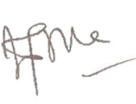
No | Tanggal | Judul/Topik Bimbingan | TTD Mahasiswa | TTD Pembimbing
1 | 24 Januari 2024 | Memberikan Surat Permintaan sebagai Dosen Pembimbing |  | 
2 | 30 Januari 2024 | Membahas Topik yang akan diteliti |  | 
3 | 13 Februari 2024 | Mendiskusikan Masalah Terkait Judul |  | 
4 | 16 Februari 2024 | Menentukan Lokasi Penelitian |  | 
5 | 19 Februari  2024 | Revisi Judul |  | 
6 | 21 Februari 2024 | ACC Judul |  | 
7 | 4 maret 2024 | Revisi Proposal  BAB 1
8 | 6 Maret 2024 | Revisi Proposal  BAB 2
9 | 8 Maret 2024 | Revisi Proposal  BAB 3
10 | 10 Maret 2024 | Revisi Proposal  BAB 1 – 3
11 | 15 Maret 2024 | Revisi Kuesioner
12 | 18 Maret 2024 | ACC Usulan Skripsi
13 | 1 April 2024 | Seminar Proposal Skripsi
14 | 23 April 2024 | Revisi Proposal skripsi
15. | 30 April 2024 | ACC Proposal Skripsi
16. | 3 Mei 2024 | ACC Revisi Usulan Skripsi dari penguji I
17. | 13 Mei 2024 | ACC Revisi Usulan Skripsi dari penguji II
18. | 13 Agustus 2024 | Pengurusan ethical clearence
19. | 21 Agustus 2024 | Revisi Bab IV dan Bab V
20 | 23 Agustus 2024 | Revisi Bab IV dan Bab V |  | 

Lampiran 6. Master tabel

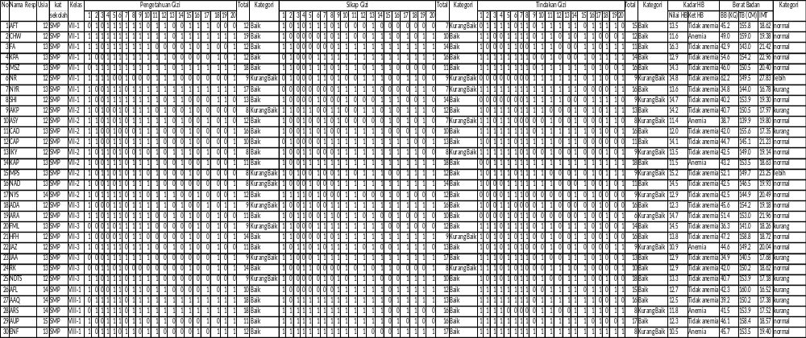
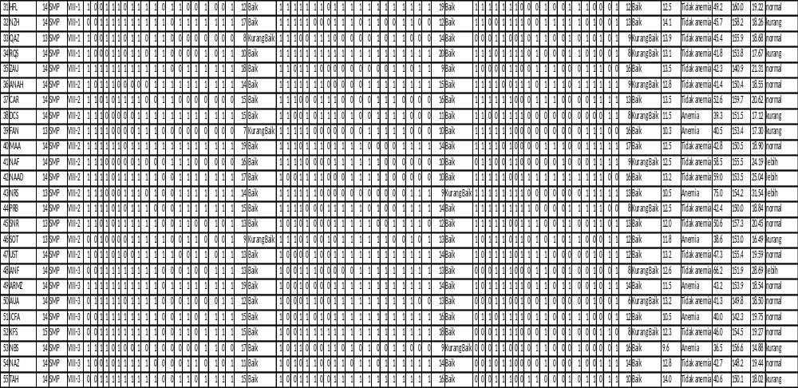
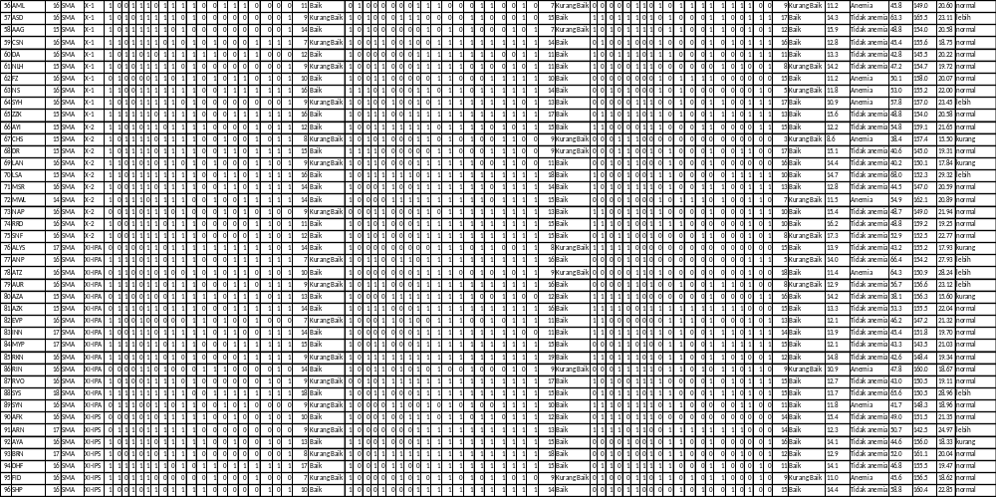

Lampiran 7. Dokumentasi Penelitian
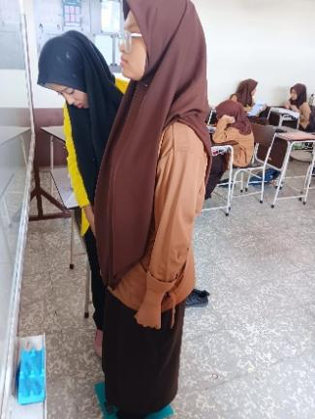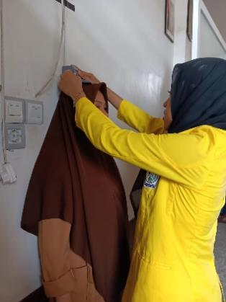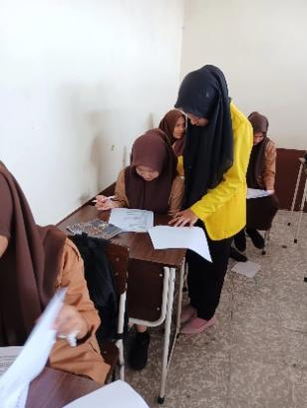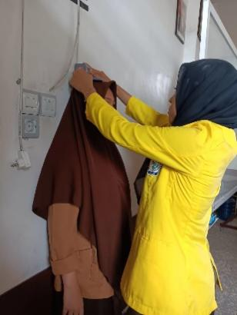
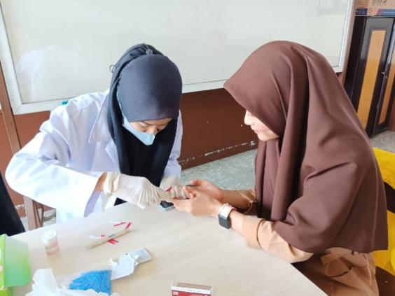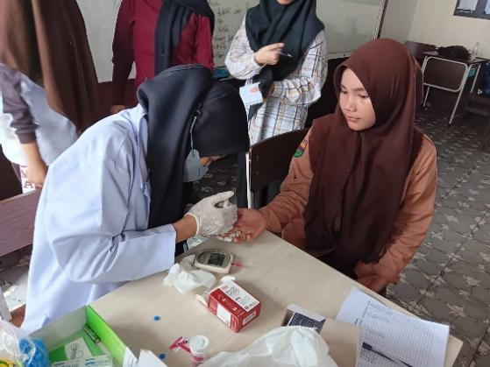
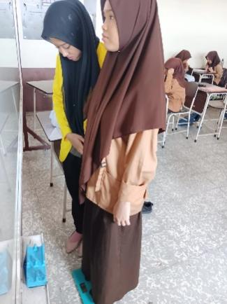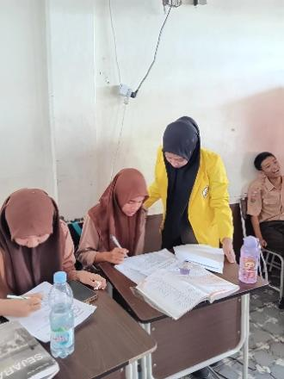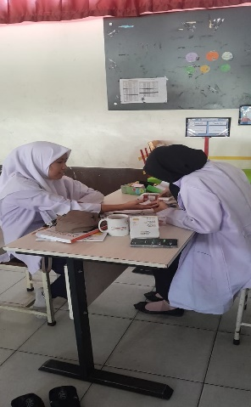
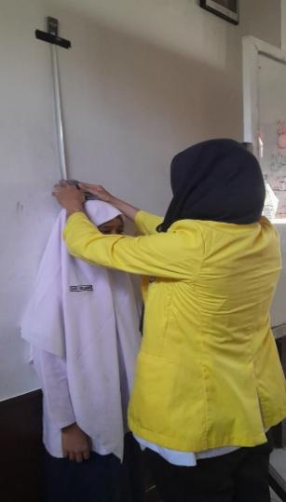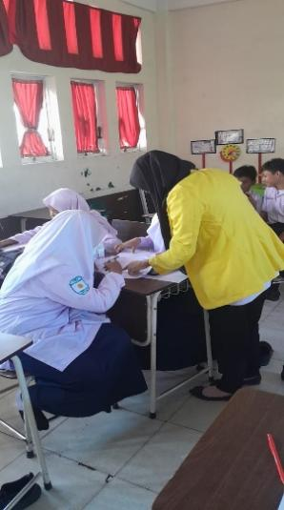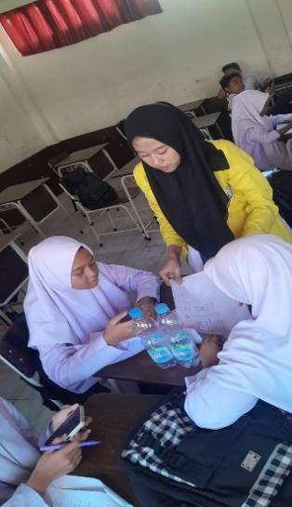
Lampiran 8. Uji Statistic
- Usia
Usia
 |  | Frequency | Percent | Valid Percent | Cumulative Percent
Valid | 12 | 13 | 13.5 | 13.5 | 13.5
Valid | 13 | 17 | 17.7 | 17.7 | 31.3
Valid | 14 | 24 | 25.0 | 25.0 | 56.3
Valid | 15 | 11 | 11.5 | 11.5 | 67.7
Valid | 16 | 25 | 26.0 | 26.0 | 93.8
Valid | 17 | 5 | 5.2 | 5.2 | 99.0
Valid | 18 | 1 | 1.0 | 1.0 | 100.0
Valid | Total | 96 | 100.0 | 100.0

- Kelas
Kelas
 |  | Frequency | Percent | Valid Percent | Cumulative Percent
Valid | VII-1 | 8 | 8.3 | 8.3 | 8.3
Valid | VII-2 | 9 | 9.4 | 9.4 | 17.7
Valid | VII-3 | 8 | 8.3 | 8.3 | 26.0
Valid | VIII-1 | 10 | 10.4 | 10.4 | 36.5
Valid | VIII-2 | 12 | 12.5 | 12.5 | 49.0
Valid | VIII-3 | 8 | 8.3 | 8.3 | 57.3
Valid | X-1 | 10 | 10.4 | 10.4 | 67.7
Valid | X-2 | 10 | 10.4 | 10.4 | 78.1
Valid | XI-IPA | 14 | 14.6 | 14.6 | 92.7
Valid | XI-IPS | 7 | 7.3 | 7.3 | 100.0
Valid | Total | 96 | 100.0 | 100.0

- Pengetahuan Gizi
pengetahuangizi1
 |  | Frequency | Percent | Valid Percent | Cumulative Percent
Valid | Kurang Baik | 27 | 28.1 | 28.1 | 28.1
Valid | Baik | 69 | 71.9 | 71.9 | 100.0
Valid | Total | 96 | 100.0 | 100.0

- Sikap Gizi
Sikapgizi1
 |  | Frequency | Percent | Valid Percent | Cumulative Percent
Valid | Kurang Baik | 17 | 17.7 | 17.7 | 17.7
Valid | Baik | 79 | 82.3 | 82.3 | 100.0
Valid | Total | 96 | 100.0 | 100.0

- Tindakan Gizi
tindakangizi1
 |  | Frequency | Percent | Valid Percent | Cumulative Percent
Valid | Kurang Baik | 29 | 30.2 | 30.2 | 30.2
Valid | Baik | 67 | 69.8 | 69.8 | 100.0
Valid | Total | 96 | 100.0 | 100.0

- Status Gizi

statusgizi2
 |  | Frequency | Percent | Valid Percent | Cumulative Percent
Valid | kurang | 21 | 21.9 | 21.9 | 21.9
Valid | normal | 61 | 63.5 | 63.5 | 85.4
Valid | lebih | 14 | 14.6 | 14.6 | 100.0
Valid | Total | 96 | 100.0 | 100.0

- Anemia
anemia
 |  | Frequency | Percent | Valid Percent | Cumulative Percent
Valid | Anemia | 23 | 24.0 | 24.0 | 24.0
Valid | Tidak Anemia | 73 | 76.0 | 76.0 | 100.0
Valid | Total | 96 | 100.0 | 100.0

- Hubungan Pengetahuan gizi remaja putri dengan status gizi di yayasan Nurul islam Indonesia

pengetahuangizi * statusgizi Crosstabulation
 |  |  | statusgizi2 |  |  | Total
 |  |  | kurang | normal | lebih | Total
pengetahuan gizi | Kurang Baik | Count | 8 | 12 | 7 | 27
pengetahuan gizi | Kurang Baik | Expected Count | 5.9 | 17.2 | 3.9 | 27.0
pengetahuan gizi | Kurang Baik | % within pengetahuangizi1 | 29.6% | 44.4% | 25.9% | 100.0%
pengetahuan gizi | Kurang Baik | % within statusgizi2 | 38.1% | 19.7% | 50.0% | 28.1%
pengetahuan gizi | Kurang Baik | % of Total | 8.3% | 12.5% | 7.3% | 28.1%
pengetahuan gizi | Baik | Count | 13 | 49 | 7 | 69
pengetahuan gizi | Baik | Expected Count | 15.1 | 43.8 | 10.1 | 69.0
pengetahuan gizi | Baik | % within pengetahuangizi1 | 18.8% | 71.0% | 10.1% | 100.0%
pengetahuan gizi | Baik | % within statusgizi2 | 61.9% | 80.3% | 50.0% | 71.9%
pengetahuan gizi | Baik | % of Total | 13.5% | 51.0% | 7.3% | 71.9%
Total |  | Count | 21 | 61 | 14 | 96
 |  | Expected Count | 21.0 | 61.0 | 14.0 | 96.0
 |  | % within pengetahuangizi1 | 21.9% | 63.5% | 14.6% | 100.0%
 |  | % within statusgizi2 | 100.0% | 100.0% | 100.0% | 100.0%
 |  | % of Total | 21.9% | 63.5% | 14.6% | 100.0%

Chi-Square Tests
 | Value | df | Asymp. Sig. (2-sided)
Pearson Chi-Square | 6.503ª | 2 | .039
Likelihood Ratio | 6.264 | 2 | .044
Linear-by-Linear Association | .133 | 1 | .715
N of Valid Cases | 96
a. 1 cells (16.7%) have expected count less than 5. The minimum expected count is 3.94.

- Hubungan sikap gizi remaja putri dengan status gizi di yayasan Nurul islam Indonesia
Sikapgizi * statusgizi Crosstabulation
 |  |  | statusgizi2 |  |  | Total
 |  |  | kurang | normal | lebih | Total
Sikapgizi1 | Kurang Baik | Count | 4 | 10 | 3 | 17
Sikapgizi1 | Kurang Baik | Expected Count | 3.7 | 10.8 | 2.5 | 17.0
Sikapgizi1 | Kurang Baik | % within Sikapgizi1 | 23.5% | 58.8% | 17.6% | 100.0%
Sikapgizi1 | Kurang Baik | % within statusgizi2 | 19.0% | 16.4% | 21.4% | 17.7%
Sikapgizi1 | Kurang Baik | % of Total | 4.2% | 10.4% | 3.1% | 17.7%
Sikapgizi1 | Baik | Count | 17 | 51 | 11 | 79
Sikapgizi1 | Baik | Expected Count | 17.3 | 50.2 | 11.5 | 79.0
Sikapgizi1 | Baik | % within Sikapgizi1 | 21.5% | 64.6% | 13.9% | 100.0%
Sikapgizi1 | Baik | % within statusgizi2 | 81.0% | 83.6% | 78.6% | 82.3%
Sikapgizi1 | Baik | % of Total | 17.7% | 53.1% | 11.5% | 82.3%
Total |  | Count | 21 | 61 | 14 | 96
 |  | Expected Count | 21.0 | 61.0 | 14.0 | 96.0
 |  | % within Sikapgizi1 | 21.9% | 63.5% | 14.6% | 100.0%
 |  | % within statusgizi2 | 100.0% | 100.0% | 100.0% | 100.0%
 |  | % of Total | 21.9% | 63.5% | 14.6% | 100.0%

Chi-Square Tests
 | Value | df | Asymp. Sig. (2-sided)
Pearson Chi-Square | .231ª | 2 | .891
Likelihood Ratio | .226 | 2 | .893
Linear-by-Linear Association | .011 | 1 | .915
N of Valid Cases | 96
a. 2 cells (33.3%) have expected count less than 5. The minimum expected count is 2.48.

- Hubungan tindakan gizi remaja putri dengan status gizi di yayasan Nurul islam Indonesia
tindakangizi* statusgizi Crosstabulation
 |  |  | statusgizi2 |  |  | Total
 |  |  | kurang | normal | lebih | Total
tindakangizi | Kurang Baik | Count | 4 | 19 | 6 | 29
tindakangizi | Kurang Baik | Expected Count | 6.3 | 18.4 | 4.2 | 29.0
tindakangizi | Kurang Baik | % within tindakangizi1 | 13.8% | 65.5% | 20.7% | 100.0%
tindakangizi | Kurang Baik | % within statusgizi2 | 19.0% | 31.1% | 42.9% | 30.2%
tindakangizi | Kurang Baik | % of Total | 4.2% | 19.8% | 6.3% | 30.2%
tindakangizi | Baik | Count | 17 | 42 | 8 | 67
tindakangizi | Baik | Expected Count | 14.7 | 42.6 | 9.8 | 67.0
tindakangizi | Baik | % within tindakangizi1 | 25.4% | 62.7% | 11.9% | 100.0%
tindakangizi | Baik | % within statusgizi2 | 81.0% | 68.9% | 57.1% | 69.8%
tindakangizi | Baik | % of Total | 17.7% | 43.8% | 8.3% | 69.8%
Total |  | Count | 21 | 61 | 14 | 96
 |  | Expected Count | 21.0 | 61.0 | 14.0 | 96.0
 |  | % within tindakangizi1 | 21.9% | 63.5% | 14.6% | 100.0%
 |  | % within statusgizi2 | 100.0% | 100.0% | 100.0% | 100.0%
 |  | % of Total | 21.9% | 63.5% | 14.6% | 100.0%

Chi-Square Tests
 | Value | df | Asymp. Sig. (2-sided)
Pearson Chi-Square | 2.329ª | 2 | .312
Likelihood Ratio | 2.377 | 2 | .305
Linear-by-Linear Association | 2.304 | 1 | .129
N of Valid Cases | 96
a. 1 cells (16.7%) have expected count less than 5. The minimum expected count is 4.23.

- Hubungan Pengetahuan gizi remaja putri dengan anemia di yayasan Nurul islam Indonesia
pengetahuangizi1 * anemia Crosstabulation
 |  |  | anemia |  | Total
 |  |  | Anemia | Tidak Anemia | Total
Pengetahuan gizi | Kurang Baik | Count | 6 | 21 | 27
Pengetahuan gizi | Kurang Baik | Expected Count | 6.5 | 20.5 | 27.0
Pengetahuan gizi | Kurang Baik | % within pengetahuangizi1 | 22.2% | 77.8% | 100.0%
Pengetahuan gizi | Kurang Baik | % within anemia | 26.1% | 28.8% | 28.1%
Pengetahuan gizi | Kurang Baik | % of Total | 6.3% | 21.9% | 28.1%
Pengetahuan gizi | Baik | Count | 17 | 52 | 69
Pengetahuan gizi | Baik | Expected Count | 16.5 | 52.5 | 69.0
Pengetahuan gizi | Baik | % within pengetahuangizi1 | 24.6% | 75.4% | 100.0%
Pengetahuan gizi | Baik | % within anemia | 73.9% | 71.2% | 71.9%
Pengetahuan gizi | Baik | % of Total | 17.7% | 54.2% | 71.9%
Total |  | Count | 23 | 73 | 96
 |  | Expected Count | 23.0 | 73.0 | 96.0
 |  | % within pengetahuangizi1 | 24.0% | 76.0% | 100.0%
 |  | % within anemia | 100.0% | 100.0% | 100.0%
 |  | % of Total | 24.0% | 76.0% | 100.0%

Chi-Square Tests
 | Value | df | Asymp. Sig. (2-sided) | Exact Sig. (2-sided) | Exact Sig. (1-sided)
Pearson Chi-Square | .062ª | 1 | .803
Continuity Correction^{b} | .000 | 1 | 1.000
Likelihood Ratio | .063 | 1 | .802
Fisher's Exact Test |  |  |  | 1.000 | .515
Linear-by-Linear Association | .062 | 1 | .804
N of Valid Cases | 96
a. 0 cells (0.0%) have expected count less than 5. The minimum expected count is 6.47.
b. Computed only for a 2x2 table

- Hubungan sikap gizi remaja putri dengan anemia di yayasan Nurul islam Indonesia
Sikapgizi1 * anemia Crosstabulation
 |  |  | anemia |  | Total
 |  |  | Anemia | Tidak Anemia | Total
Sikap gizi | Kurang Baik | Count | 8 | 9 | 17
Sikap gizi | Kurang Baik | Expected Count | 4.1 | 12.9 | 17.0
Sikap gizi | Kurang Baik | % within Sikapgizi1 | 47.1% | 52.9% | 100.0%
Sikap gizi | Kurang Baik | % within anemia | 34.8% | 12.3% | 17.7%
Sikap gizi | Kurang Baik | % of Total | 8.3% | 9.4% | 17.7%
Sikap gizi | Baik | Count | 15 | 64 | 79
Sikap gizi | Baik | Expected Count | 18.9 | 60.1 | 79.0
Sikap gizi | Baik | % within Sikapgizi1 | 19.0% | 81.0% | 100.0%
Sikap gizi | Baik | % within anemia | 65.2% | 87.7% | 82.3%
Sikap gizi | Baik | % of Total | 15.6% | 66.7% | 82.3%
Total |  | Count | 23 | 73 | 96
 |  | Expected Count | 23.0 | 73.0 | 96.0
 |  | % within Sikapgizi1 | 24.0% | 76.0% | 100.0%
 |  | % within anemia | 100.0% | 100.0% | 100.0%
 |  | % of Total | 24.0% | 76.0% | 100.0%

Chi-Square Tests
 | Value | df | Asymp. Sig. (2-sided) | Exact Sig. (2-sided) | Exact Sig. (1-sided)
Pearson Chi-Square | 6.051ª | 1 | .014
Continuity Correction^{b} | 4.608 | 1 | .032
Likelihood Ratio | 5.413 | 1 | .020
Fisher's Exact Test |  |  |  | .025 | .019
Linear-by-Linear Association | 5.988 | 1 | .014
N of Valid Cases | 96
a. 1 cells (25.0%) have expected count less than 5. The minimum expected count is 4.07.
b. Computed only for a 2x2 table

- Hubungan tindakan gizi remaja putri dengan anemia di yayasan Nurul islam Indonesia
tindakangizi1 * anemia Crosstabulation
 |  |  | anemia |  | Total
 |  |  | Anemia | Tidak Anemia | Total
Tindakan gizi | Kurang Baik | Count | 11 | 18 | 29
Tindakan gizi | Kurang Baik | Expected Count | 6.9 | 22.1 | 29.0
Tindakan gizi | Kurang Baik | % within tindakangizi1 | 37.9% | 62.1% | 100.0%
Tindakan gizi | Kurang Baik | % within anemia | 47.8% | 24.7% | 30.2%
Tindakan gizi | Kurang Baik | % of Total | 11.5% | 18.8% | 30.2%
Tindakan gizi | Baik | Count | 12 | 55 | 67
Tindakan gizi | Baik | Expected Count | 16.1 | 50.9 | 67.0
Tindakan gizi | Baik | % within tindakangizi1 | 17.9% | 82.1% | 100.0%
Tindakan gizi | Baik | % within anemia | 52.2% | 75.3% | 69.8%
Tindakan gizi | Baik | % of Total | 12.5% | 57.3% | 69.8%
Total |  | Count | 23 | 73 | 96
 |  | Expected Count | 23.0 | 73.0 | 96.0
 |  | % within tindakangizi1 | 24.0% | 76.0% | 100.0%
 |  | % within anemia | 100.0% | 100.0% | 100.0%
 |  | % of Total | 24.0% | 76.0% | 100.0%

Chi-Square Tests
 | Value | df | Asymp. Sig. (2-sided) | Exact Sig. (2-sided) | Exact Sig. (1-sided)
Pearson Chi-Square | 4.453ª | 1 | .035
Continuity Correction^{b} | 3.422 | 1 | .064
Likelihood Ratio | 4.235 | 1 | .040
Fisher's Exact Test |  |  |  | .041 | .034
Linear-by-Linear Association | 4.407 | 1 | .036
N of Valid Cases | 96
a. 0 cells (0.0%) have expected count less than 5. The minimum expected count is 6.95.
b. Computed only for a 2x2 table

Lampiran 9. Surat Izin Penelitian
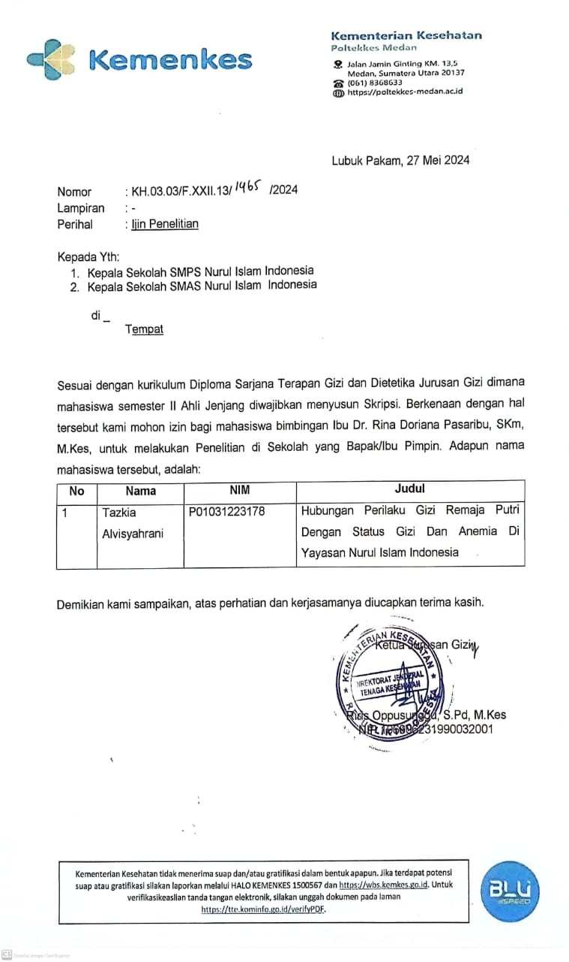

Lampiran 10. Surat Balasan Izin Penelitian
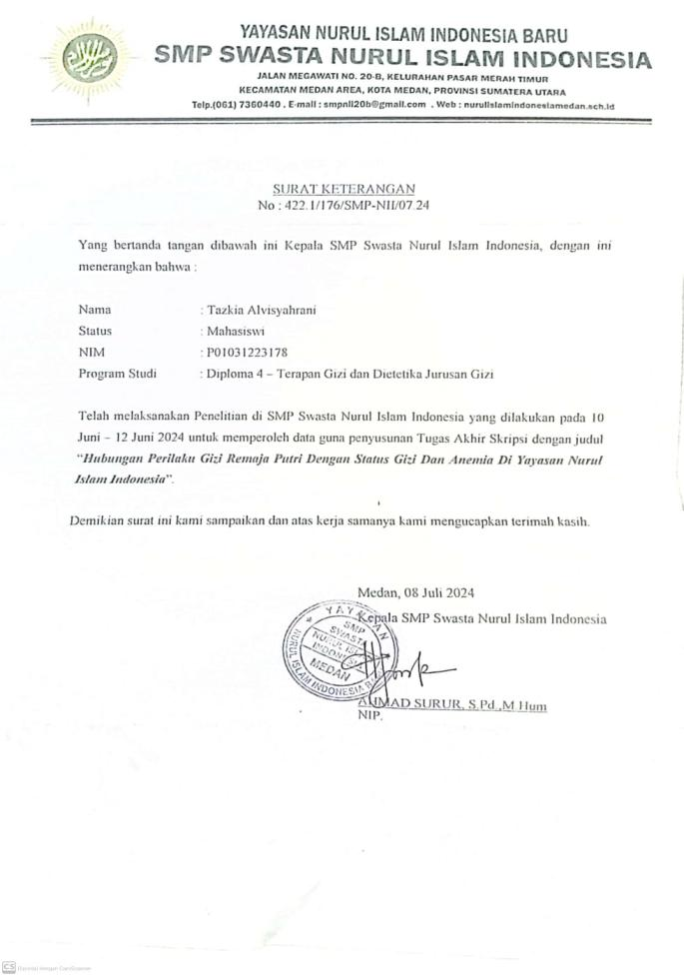
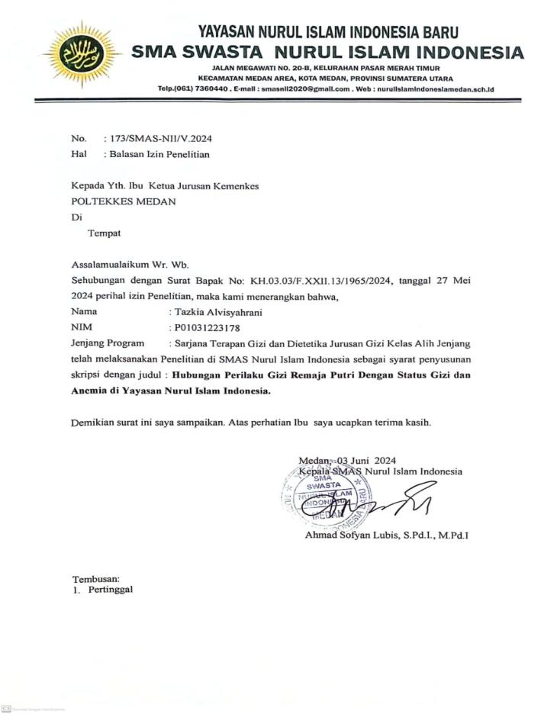
Lampiran 11. Daftar Riwayat Hidup
DAFTAR RIWAYAT HIDUP
Nama : Tazkia Alvisyahrani
Tempat/Tanggal Lahir : Medan, 24 Maret 2003
Jlh Anggota Keluarga : 4
Alamat Rumah : Jl. Bangun Sari III No 3, Kelurahan Denai, Medan Denai
No Telepon : 0895365699446
Email : talvisyahrani@gmail.com
Riwayat Pendidikan : 1. SD Terpadu Muhammadiyah 36 Medan
2. SMP Muhammadiyah 1 Medan
3. SMA Negeri 8 Medan
Hobi : Travelling
Motto : semangat Untuk Menggapai Cita-cita Yang Ingin Di Raih

